

Predicción de índices de contaminación del aire mediante modelos supervisados para la ciudad de Barcelona

**César Fernández Domínguez**

Máster Universitario en Ciencia de Datos (Data Science)

Minería de datos y Machine Learning

**Sergio Trilles Oliver**

**Albert Solé Ribalta**

Junio 2020

  
Esta obra está sujeta a una licencia de Reconocimiento [3.0 España de Creative Commons](http://creativecommons.org/licenses/by/3.0/es/)

**FICHA DEL TRABAJO FINAL**

|  |  |
| --- | --- |
| **Título del trabajo:** | *Predicción de índices de contaminación del aire mediante modelos supervisados para la ciudad de Barcelona* |
| **Nombre del autor:** | *César Fernández Domínguez* |
| **Nombre del consultor/a:** | *Sergio Trilles Oliver* |
| **Nombre del PRA:** | *Albert Solé Ribalta* |
| **Fecha de entrega (mm/aaaa):** | 06/2020 |
| **Titulación:** | *Máster Universitario en Ciencia de Datos* |
| **Área del Trabajo Final:** | *Machine Learning – Modelos predictivos* |
| **Idioma del trabajo:** | *Castellano* |
| **Palabras clave** | *Calidad del aire, predicción, machine learning* |
| **Resumen del Trabajo (máximo 250 palabras):** *Con la finalidad, contexto de aplicación, metodología, resultados i conclusiones del trabajo.* | |
| En las últimas décadas han surgido numerosos estudios que relacionan la salud de las personas con la calidad del aire que respiramos. Los cuales han señalado la contaminación atmosférica como causa de mortalidad, principalmente en niños y ancianos con problemas respiratorios. Apoyándose en estos trabajos, o también forzado por los resultados obtenidos en ellos, se ha promovido, por parte de los organismos internacionales y los países en sí, una concienciación para controlar las emisiones de contaminantes al aire que respiramos en nuestro día a día. En España se ha hecho un gran esfuerzo para reducir significativamente estos niveles de contaminación. Sin embargo, la gran concentración de empresas alrededor de las grandes ciudades, y la masificación en torno a ellas, lo cual unido a vehículos contaminantes, ha obligado a que los ayuntamientos de estas ciudades tengan que regular para salvaguardar la calidad del aire de sus conciudadanos.  En este contexto, los organismos tienen que proveerse de herramientas que les permita anticiparse a episodios de alta contaminación y poder actuar en consecuencia.  Este trabajo analiza los datos de contaminación atmosférica recogidos diariamente en determinados puntos de la ciudad de Barcelona, y disponibles abiertamente al público, junto con datos de predicción meteorológica y de densidad de tráfico, para construir un modelo que permita realizar una predicción, suficientemente fiable, de la calidad del aire, con suficiente antelación. | |
| **Abstract (in English, 250 words or less):** | |
| In recent decades, numerous studies have emerged that link people's health to the quality of the air we breathe. They have pointed out air pollution as a cause of mortality, mainly in children and elderly people with respiratory problems. Based on these works, or also forced by the results obtained in them, an awareness has been promoted by international organizations and countries themselves to control emissions of pollutants into the air we breathe in our daily lives. In Spain, a great effort has been made to significantly reduce these pollution levels. However, the great concentration of companies around large cities, and the massification around them, which together with polluting vehicles, has forced the town councils of these cities to regulate in order to safeguard the quality of the air of their fellow citizens.  In this context, organizations must provide themselves with tools that allow them to anticipate episodes of high pollution and be able to act accordingly.  This work analyses the air pollution data collected daily at certain points in the city of Barcelona, and openly available to the public, together with data on weather forecasting and traffic density, to build a model that will make it possible to make a sufficiently reliable prediction of air quality in good time. | |

**Índice**

1 Introducción 1

1.1 Contexto y justificación del Trabajo 1

1.2 Objetivos del Trabajo 2

1.2.1 Hipótesis (u objetivo principal) 2

1.2.2 Objetivos parciales (o preguntas de investigación) 3

1.3 Enfoque y método seguido 3

1.4 Planificación del Trabajo 4

1.5 Breve sumario de productos obtenidos 6

1.6 Breve descripción de los otros capítulos de la memoria 6

2 Estado del arte 7

3 Diseño e implementación 14

3.1 Comprensión de los datos 14

3.1.1 Recopilación de datos de fuentes abiertas 14

3.1.2 Descripción de los datos 15

3.1.2.1 Datos de contaminación atmosférica 15

3.1.2.2 Datos meteorológicos 17

3.1.2.3 Datos de tránsito de vehículos 21

3.2 Análisis, preparación y selección de los datos 22

3.2.1 Limpieza y transformación de los datos 22

3.2.1.1 Limpieza y transformación de los datos de contaminación atmosférica 23

3.2.1.2 Limpieza y transformación de los datos meteorológicos 24

3.2.1.3 Limpieza y transformación de los datos de tránsito de vehículos 25

3.2.2 Análisis de los datos 26

3.2.2.1 Análisis de los datos de contaminación atmosférica 26

3.2.2.2 Análisis de los datos meteorológicos 29

3.2.2.3 Análisis de los datos de tráfico 30

3.2.3 Selección de los datos 32

3.2.4 Preprocesado de los datos 34

3.3 Modelado 35

3.3.1 Selección de la técnica(s) de modelado 35

3.3.2 Construcción del modelo(s) 35

3.3.3 Ajuste de parámetros del modelo(s) 35

3.3.4 Evaluación del modelo(s) 35

3.4 Evaluación de resultados 35

3.4.1 Comparativa de los distintos modelos 35

3.4.2 Extracción de conclusiones 35

4 Conclusiones 37

4.1 Reflexiones sobre el trabajo realizado y líneas de trabajo futuro 37

5 Glosario 39

6 ANEXOS 40

6.1 Descripción del conjunto de datos de contaminación del aire 40

6.2 Descripción del conjunto de datos meteorológicos 41

6.3 Descripción de metadatos de estaciones meteorológicas automáticas 42

6.4 Descripción de metadatos de variables meteorológicas 44

6.5 Información del estado del tránsito en los tramos de la ciudad de Barcelona 45

6.6 Relación de tramos de la vía pública de la ciudad de Barcelona 45

7 Bibliografía 47

**Lista de figuras**

Figura 1- Fases de la metodología CRISP-DM (Fuente: [10]) 4

Figura 2 - Planificación inicial del proyecto 5

Figura 3 - Mapa de estaciones de vigilancia de contaminantes de Barcelona 17

Figura 4 - Mapa de estaciones meteorológicas de Barcelona 19

Figura 5- Relación de tramos de la vía pública de Barcelona sobre los que se recoge información de tránsito de vehículos. 21

Figura 6 - Diagrama de cajas para contaminantes agrupados por estación. 27

Figura 7 - Nivel de ozono registrado en la estación de Palau Reial 28

Figura 8 - Nivel de óxido de nitrógeno en la estación de Palau Reial por días de la semana 28

Figura 9 - Nivel de óxido de carbono en la estación de Gracia - Sant Gervasi por meses del año 29

Figura 10 - Diagrama de cajas de datos meteorológicos agrupados por estación. 29

Figura 11 - Temperatura registrada en la estación meteorológica del Zoo. 30

Figura 12 - Radiación solar registrada en la estación meteorológica de Pistes UB 30

Figura 13 - Histograma de tránsito de vehículos en todos los tramos. 31

Figura 14 - Histograma de tránsito de vehículos en un tramo. 31

Figura 15 - Evolución del tráfico en un tramo. 32

Figura 16 - Mapa de estaciones de observación del aire y meteorológicas y tramos de tránsito de vehículos seleccionados. 34

Figura 17 - Registros de Ozono originales de la estación de Palau Reial. 35

Figura 18 - Registros de Ozono imputados de la estación de Palau Reial. 35

**Lista de tablas**

Tabla 1 - Detalle de tareas del plan del proyecto 6

Tabla 2 -Tabla de estaciones de vigilancia de contaminantes de Barcelona 17

Tabla 3 - Tabla de estaciones de observación meteorológica de Barcelona 19

Tabla 4 - Tabla de metadatos de variables meteorológicas 20

Tabla 5 - Fechas iniciales de disponibilidad de datos de contaminantes por estación. 32

Tabla 6 - Fechas finales de disponibilidad de datos de contaminantes por estación. 33

Tabla 7 - Descripción de las columnas del conjunto de datos de contaminación del aire 41

Tabla 8 - Descripción de las columnas del conjunto de datos de meteorológicos de la XEMA 42

Tabla 9 - Descripción de las columnas del conjunto de metadatos de las estaciones del XEMA 44

Tabla 10 - Descripción de las columnas del conjunto de metadatos de las variables meteorológicas registradas en las estaciones del XEMA 44

Tabla 11 - Descripción de las columnas del conjunto 45

Tabla 12 - Descripción de las columnas del conjunto 46

# Introducción

## Contexto y justificación del Trabajo

Hoy en día todos estamos concienciados de que debemos cuidar de nuestro ecosistema. Es ampliamente compartido que si hacemos lo posible por rodearnos de espacios verdes y reducimos las emisiones de contaminantes al aire, ello repercute en nuestra salud. Y, por implicación, en la economía, pues se reducen los problemas de salud generalizados y es necesaria una menor asistencia médica y hospitalaria. Son varios los organismos que actualmente velan por la calidad del aire. Desde organismos supranacionales, como la Organización Mundial de la Salud (World Health Organization, en inglés), el Consejo de Europa, dentro del marco de la Unión Europea, el Gobierno de España, estableciendo leyes de ámbito nacional (Ley 16/2002 [1] y Ley 34/2007 [2]), o los propios ayuntamientos de grandes ciudades.

Según la Organización Mundial de la Salud (OMS), el aire limpio es un requisito básico de la salud y el bienestar humanos. En relación con la contaminación del aire se producen anualmente más de dos millones de muertes mucho antes de su esperanza de vida [3]. La OMS trata anualmente de concienciar a los países para que reduzcan sus niveles de contaminación, para lo cual promueve estudios relacionados con la calidad del aire y define unas guías que tienen por objeto ofrecer una orientación sobre la manera de reducir los efectos de la contaminación del aire en la salud.

En la ciudad de Barcelona, el ayuntamiento ha puesto en marcha distintas iniciativas que buscan reducir la contaminación debida a la circulación de vehículos por el casco urbano. Estas medidas van desde el fomento del uso del transporte público, el uso de aparcamiento disuasorios, la implantación del alquiler de bicicletas, hasta medidas más novedosas como las zonas de bajas emisiones [4], y la restructuración urbana definiendo las llamadas supermanzanas [5].

Las zonas de bajas emisiones (ZBE) de la ciudad de Barcelona tienen por objeto limitar el acceso a vehículos altamente contaminantes al centro de la ciudad. Se establece un perímetro en el cual aquellos vehículos sin distintivo de la DGT no podrán circular, bajo pena de multa. Y se establece limitaciones para el resto.

En cuanto al proyecto de las supermanzanas de Barcelona, este regula el tráfico aprovechando la configuración urbanística de la ciudad, de manera que, sin limitar totalmente el acceso de los vehículos, si se reduce este en gran medida y, además, se amplían las zonas verdes y de esparcimiento de la ciudad.

Los principales contaminantes emitidos directamente por el tráfico son el monóxido de carbono (CO), óxidos de nitrógeno (NOx), compuestos orgánicos volátiles (VOCs), y material particulado (PM). La emisión de estos contaminantes depende en gran medida del tipo de combustible utilizado y de la antigüedad de los vehículos. Actualmente, las factorías de automóviles desarrollan motores más evolucionados que disminuyen las emisiones de partículas contaminantes, además de reducir el consumo. A lo cual se debe añadir la aparición de nuevas tecnologías, tales como los coches híbridos y eléctricos. Sin embargo, aún supone un alto porcentaje los vehículos antiguos que no fueron diseñados para evitar la polución.

Al propio efecto del tráfico rodado, en la calidad del aire, debemos añadir otros factores. Como por ejemplo, la baja tasa de precipitación, lo cual impide el lavado atmosférico e influye en la importancia de procesos de resuspensión por el tráfico rodado del material particulado depositado en los firmes de la carretera [6]; la elevada radiación solar en los meses estivales, que se traduce en un incremento de los niveles de partículas secundarias (como sulfato y nitrato), NO2 y ozono.

Ante este escenario, los ayuntamientos de las grandes ciudades, principalmente, dado que es donde mayor concentración de industria y tráfico suele existir, son responsables de garantizar la calidad del aire de los habitantes de su ciudad. Así, estos, deben de vigilar que no se superan, o incluso se mantienen bajos, los niveles de contaminación según las recomendaciones marcadas por la legislación vigente. Para ello se establecen, por parte de los ayuntamientos, estaciones de medición, distribuidas estratégicamente por la ciudad. Sin embargo, esto únicamente permite obtener una instantánea del estado actual de la calidad del aire en la ciudad. Como mucho, puede servir para realizar estudios sobre la evolución de esta sobre un periodo de medida.

Tal y como se recoge en la Directiva Europea 2008/50/CE [7]: “cuando sea posible, deben aplicarse técnicas de modelización que permitan interpretar los datos puntuales en función de la distribución geográfica de la concentración, lo que podría servir de base para calcular el grado de exposición colectiva de la población residente en la zona.” Por lo tanto, este proyecto tratará de encontrar un modelo predictivo que, a partir de observaciones de los principales contaminantes, recogidos en distintas zonas de la ciudad de Barcelona, y teniendo en cuenta diversos factores que pueden tener relación directa, o indirecta, con la calidad del aire, como por ejemplo, volumen del tráfico rodado o climatología, permita a los organismos públicos adelantarse en la toma de decisiones.

## Objetivos del Trabajo

Como ya se ha recogido en el apartado anterior, es responsabilidad de los organismos públicos regular y vigilar para que la calidad del aire que respiramos en las ciudades se mantenga dentro de unos mínimos de contaminación. Estos organismos deberán establecer medidas que mejoren la calidad de vida de sus ciudadanos. Lo cual repercutirá indiscutiblemente en beneficios tanto de salud como económicos para la sociedad en su conjunto.

### Hipótesis (u objetivo principal)

El objetivo principal que perseguirá este trabajo es el de obtener un modelo, de minería de datos, lo suficientemente fiable, que permita predecir algunos de los factores contaminantes que definen la calidad del aire en la ciudad de Barcelona.

### Objetivos parciales (o preguntas de investigación)

Para lograr el objetivo principal de este trabajo, el cual se ha establecido en el punto anterior, se marcan una serie de objetivos parciales que se tratará de conseguir. Estos objetivos parciales estarán definidos por:

* Recogida de datos suficientes, en relación con los contaminantes y factores adicionales, que nos permitan realizar una caracterización correcta de la calidad del aire en distintas zonas de la ciudad de Barcelona
* Validación de los datos recopilados para este trabajo. Muy probablemente estos datos tendrán que ser modificados para lograr nuestro modelo, o modelos, de predicción.
* Comprobación de las posibles correlaciones existentes entre los distintos parámetros evaluados para determinar la calidad del aire y, que formarán parte de nuestro modelo. Aquí se intentará comprobar como existe relación entre los niveles alcanzados en distintos contaminantes medidos en las estaciones de medida distribuidos por la ciudad, y otros factores como, por ejemplo: el volumen de tráfico registrado.
* Encontrar una parametrización para nuestro modelo de predicción que obtenga unos resultados que nos permitan dar respuesta al objetivo principal.
* Comparar distintos modelos para encontrar aquel que nos ofrezca mejores resultados.

## Enfoque y método seguido

Existen dos estrategias principales para abordar un trabajo de investigación, como el que se plantea en este caso. Una de ellas es la estrategia **cuantitativa o empírico-analítica**, basada en la observación de los hechos empíricos mediante el distanciamiento del observador, la medición matemática y cuantitativa, y la producción de situaciones experimentales controladas sobre las variables que influyen en el fenómeno estudiado [8]. La cual es la estrategia de investigación que ha predominado hasta inicios del siglo XX. A partir de entonces, se plantean nuevas estrategias de investigación orientadas en la comprensión e interpretación émica de los fenómenos humanos y sociales, basándose en como estos se comportan. Estas se han denominado estrategias **cualitativas** (también denominadas comprensivas o constructivistas).

En este trabajo se seguirá un enfoque cuantitativo, pues resulta más apropiado para conseguir nuestro objetivo de obtener un modelo predictivo. Trataremos de obtener datos de los fenómenos que determinan la calidad del aire en las distintas zonas analizadas. A partir de estos datos, los cuales obtendremos de fuentes de datos abiertos al público, se estudiarán, en los siguientes apartados, las relaciones existentes entre estos y se buscará la construcción de un modelo que nos permita dar respuesta al fenómeno analizado: calidad del aire.

Durante el desarrollo este trabajo se ha intentado seguir las recomendaciones, para conseguir la reproducibilidad del conjunto, recopiladas en el artículo publicado en la revista ecosistemas [9]. Todo el código utilizado durante el estudio y los datos asociados, así como los resultados obtenidos, se pueden encontrar en un repositorio de GitHub debidamente dispuestos para su fácil reproducción siempre que sea preciso por cualquiera que quiera comprobar los resultados obtenidos en este proyecto. Para acceder al repositorio con los datos y código utilizados para este trabajo acceder al enlace: <https://github.com/cesisar/TFM_UOC_2020>

## Planificación del Trabajo

Para la realización de este trabajo se sigue la metodología de ***CRISP-DM***, la cual se ha convertido de facto en la metodología utilizada en los proyectos de minería de datos [10]. La siguiente figura representa el ciclo de fases que componen esta metodología de diseño.

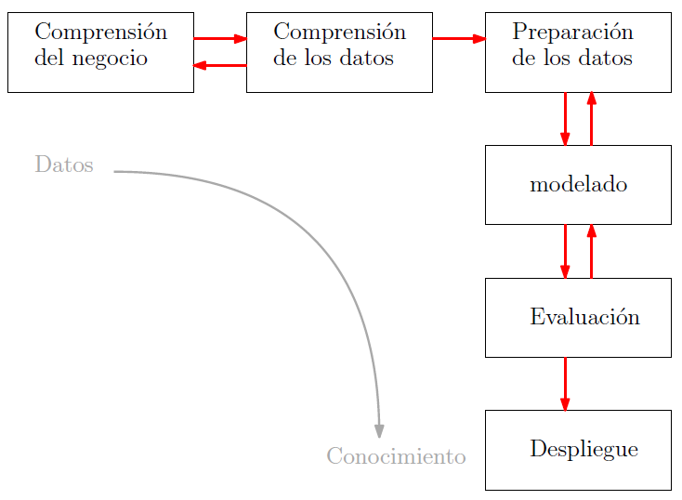

Figura 1- Fases de la metodología CRISP-DM (Fuente: [10])

En esta metodología se definen las siguientes fases, que son las que marcaran la planificación de este Trabajo:

* **Comprensión del negocio**. En esta fase nos enfocaremos en la búsqueda de información, relativa a la calidad del aire, que nos ayude a definir los objetivos propios de nuestro estudio y estableceremos nuestra planificación de trabajo (este punto).
* **Compresión de los datos**. Descargaremos los datos de cada una de las fuentes de datos abiertos disponibles y analizaremos el significado e idoneidad de estos para la realización de nuestro trabajo.
* **Preparación de los datos**. Muy probablemente los datos tendrán que ser modificados para adecuarlos a los modelos que previamente evaluaremos.
* **Modelado**. Esta fase consistirá, en nuestro caso, en la construcción de varios modelos de predicción que incluyan las variables analizadas y que den respuesta al objetivo marcado anteriormente.
* **Evaluación**. Aquí evaluaremos la exactitud de cada uno de los modelos construidos y determinaremos cual será aquel que resulta más conveniente para nuestro propósito.
* **Despliegue**. Esta fase tiene que ver con la puesta en operación de nuestro modelo. Sin embargo, en nuestro caso, al tratarse de un trabajo fin de máster, esta fase terminará con la presentación del trabajo al tribunal examinador.

A continuación, en la siguiente figura, se detalla cuáles son los hitos establecidos para la consecución de este trabajo. También se detalla las fechas de finalización de cada hito, marcadas por las fechas de entrega de cada una de las PECs.

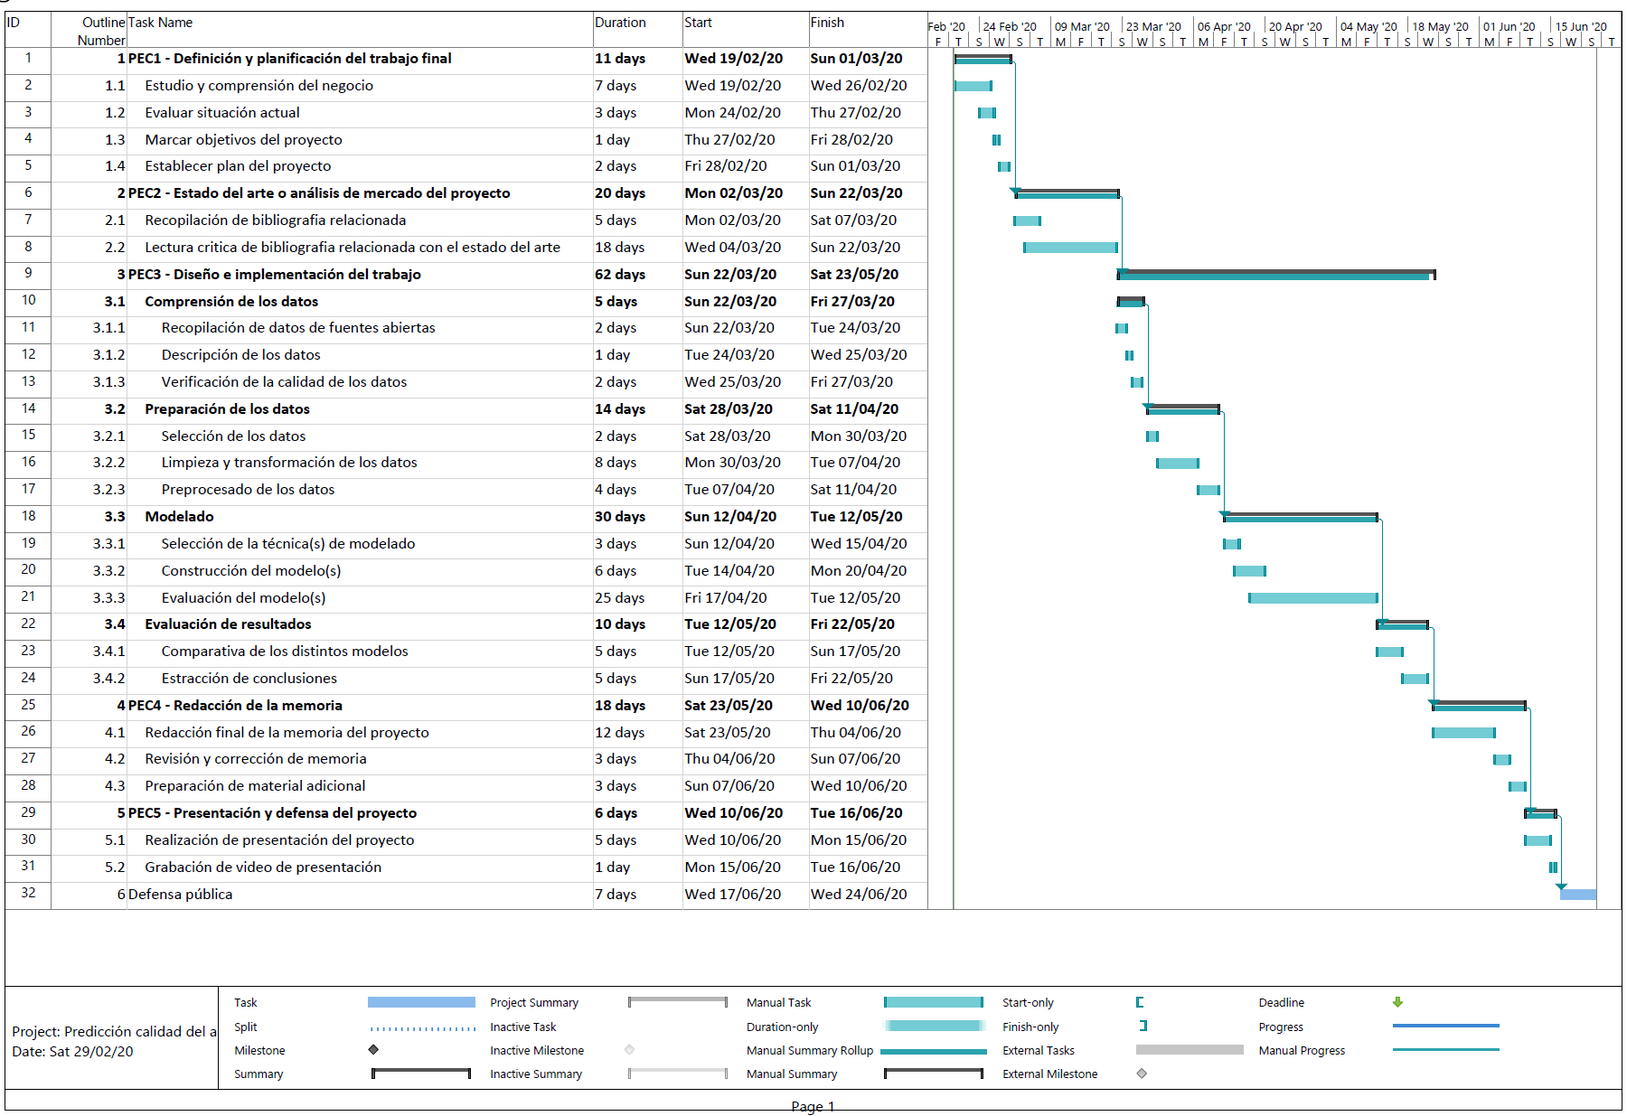

Figura 2 - Planificación inicial del proyecto

Lo cual veremos más claramente en la siguiente tabla:

| **Outline Number** | **Task Name** | **Duration** | **Start** | **Finish** |
| --- | --- | --- | --- | --- |
| **1** | **PEC1 - Definición y planificación del trabajo final** | **11 days** | **Wed 19/02/20** | **Sun 01/03/20** |
| 1.1 | Estudio y comprensión del negocio | 7 days | Wed 19/02/20 | Wed 26/02/20 |
| 1.2 | Evaluar situación actual | 3 days | Mon 24/02/20 | Thu 27/02/20 |
| 1.3 | Marcar objetivos del proyecto | 1 day | Thu 27/02/20 | Fri 28/02/20 |
| 1.4 | Establecer plan del proyecto | 2 days | Fri 28/02/20 | Sun 01/03/20 |
| **2** | **PEC2 - Estado del arte o análisis de mercado del proyecto** | **20 days** | **Mon 02/03/20** | **Sun 22/03/20** |
| 2.1 | Recopilación de bibliografía relacionada | 5 days | Mon 02/03/20 | Sat 07/03/20 |
| 2.2 | Lectura crítica de bibliografía relacionada con el estado del arte | 18 days | Wed 04/03/20 | Sun 22/03/20 |
| **3** | **PEC3 - Diseño e implementación del trabajo** | **62 days** | **Sun 22/03/20** | **Sat 23/05/20** |
| **3.1** | **Comprensión de los datos** | **5 days** | **Sun 22/03/20** | **Fri 27/03/20** |
| 3.1.1 | Recopilación de datos de fuentes abiertas | 2 days | Sun 22/03/20 | Tue 24/03/20 |
| 3.1.2 | Descripción de los datos | 1 day | Tue 24/03/20 | Wed 25/03/20 |
| 3.1.3 | Verificación de la calidad de los datos | 2 days | Wed 25/03/20 | Fri 27/03/20 |
| **3.2** | **Preparación de los datos** | **14 days** | **Sat 28/03/20** | **Sat 11/04/20** |
| 3.2.1 | Selección de los datos | 2 days | Sat 28/03/20 | Mon 30/03/20 |
| 3.2.2 | Limpieza y transformación de los datos | 8 days | Mon 30/03/20 | Tue 07/04/20 |
| 3.2.3 | Preprocesado de los datos | 4 days | Tue 07/04/20 | Sat 11/04/20 |
| **3.3** | **Modelado** | **30 days** | **Sun 12/04/20** | **Tue 12/05/20** |
| 3.3.1 | Selección de la técnica(s) de modelado | 3 days | Sun 12/04/20 | Wed 15/04/20 |
| 3.3.2 | Construcción del modelo(s) | 6 days | Tue 14/04/20 | Mon 20/04/20 |
| 3.3.3 | Evaluación del modelo(s) | 25 days | Fri 17/04/20 | Tue 12/05/20 |
| **3.4** | **Evaluación de resultados** | **10 days** | **Tue 12/05/20** | **Fri 22/05/20** |
| 3.4.1 | Comparativa de los distintos modelos | 5 days | Tue 12/05/20 | Sun 17/05/20 |
| 3.4.2 | Extracción de conclusiones | 5 days | Sun 17/05/20 | Fri 22/05/20 |
| **4** | **PEC4 - Redacción de la memoria** | **18 days** | **Sat 23/05/20** | **Wed 10/06/20** |
| 4.1 | Redacción final de la memoria del proyecto | 12 days | Sat 23/05/20 | Thu 04/06/20 |
| 4.2 | Revisión y corrección de memoria | 3 days | Thu 04/06/20 | Sun 07/06/20 |
| 4.3 | Preparación de material adicional | 3 days | Sun 07/06/20 | Wed 10/06/20 |
| **5** | **PEC5 - Presentación y defensa del proyecto** | **6 days** | **Wed 10/06/20** | **Tue 16/06/20** |
| 5.1 | Realización de presentación del proyecto | 5 days | Wed 10/06/20 | Mon 15/06/20 |
| 5.2 | Grabación de video de presentación | 1 day | Mon 15/06/20 | Tue 16/06/20 |
| 6 | Defensa pública | 7 days | Wed 17/06/20 | Wed 24/06/20 |

Tabla 1 - Detalle de tareas del plan del proyecto

## Breve sumario de productos obtenidos

No hay que entrar en detalle: la descripción detallada se hará en el resto de los capítulos.

## Breve descripción de los otros capítulos de la memoria

Explicación de los contenidos de cada capítulo y su relación con el trabajo en global.

# Estado del arte

El crecimiento de las grandes ciudades y la industrialización en torno a ellas, como ya se ha comentado anteriormente, ha traído consigo un deterioro sustancial de la calidad del aire que respiramos, muy especialmente, en ciudades con mucha densidad de población. Desde hace ya varios años atrás son muchos los gobiernos que han promovido iniciativas para paliar este hecho. Por ejemplo, es el caso del gobierno chino, el cual, dentro de su plan nacional de protección del medio ambiente, para el quinquenio 2006-2010, ha impulsado estudios como el de *Wang et al.* [11] [12] en el cual se modela cual sería el aumento en emisiones de partículas contaminantes, concretamente del dióxido de azufre (SO2), en el caso de que no se realizara ninguna medida correctora y se estuviera en un escenario *Business-As-Usual* [13]. Este estudio analiza cuales son las principales fuentes de emanación de SO2, y diferencia entre transporte terrestre, uso doméstico, industria y plantas de generación de potencia. El objetivo de este estudio es encontrar las condiciones de emisión que permitirían una reducción del 10% en el nivel de SO2 en el aire, respecto al año 2005. Para esto, este estudio, utiliza técnicas de modelado deterministas que tratan de modelar los procesos químicos que intervienen en la generación de los gases contaminantes. En concreto se utiliza el modelo denominado *Community Multi-Scale Air Quality* (CMAQ). Este modelo, junto con otros modelos de predicción meteorológicos, como el MM5 [13] [14] [15], también empleado este artículo para predecir los parámetros climáticos necesarios como input del modelo, es discutido en la colección de dos artículos de *Zhang et al.,* [13] [14] , publicados en la revista *Atmospheric Environment* en el año 2012. En estos dos artículos se analiza el presente y futuro de este tipo de modelos en la predicción en tiempo real de la calidad del aire.

Otros muchos artículos tratan de evaluar la correlación de distintos factores con el aumento o disminución de la concentración de partículas nocivas en el aire, como son: la densidad del tráfico (congestión), meteorología, factores estructurales de las ciudades, así como, incluso, la disposición de árboles a los lados de las calles en las ciudades. Así podemos encontrar estudios como el de *Fiore et al.* [15] en el cual se detallan las conexiones de influencia bidireccional entre el clima y la calidad del aire. En este artículo podemos ver como existe una conexión entre el aumento de radiación solar que se produce en el verano, con un aumento en los niveles de ozono (O3). O como el viento o la lluvia puede influir en la dispersión de partículas contaminantes (*Pollutant Matter* (PM), en inglés). También encontramos artículos como el de *Zhang K. & Batterman S.* [16] en el que se analiza el riesgo para la salud condicionado por la congestión del tráfico en autopistas y en carreteras arteriales de la ciudad. En el primer caso se ve que este riesgo sigue un patrón en forma de “U” según aumenta el volumen de tráfico. Sin embargo, en el caso de carreteras dentro de la ciudad se produce un aumento drástico de estos riesgos para la salud con el aumento de tráfico. Yuan et al. [17] modela la correspondencia entre la distribución de los edificios en las ciudades, y su altura, y los vientos para permitir la dispersión de las partículas contaminantes. Por último, podemos encontrar estudios como el de *Vos et al.* [18], en el que se modeliza la disposición de vegetación en los bordes de las carreteras urbanas, concluyendo que esta, en vez de contribuir a mejorar la calidad del aire, reduce la capacidad de ventilación y, por lo tanto, el efecto de emisión de oxígeno que pudiera producir los árboles, se ve superado por la mayor concentración de contaminantes.

Hoy en día, el problema de la predicción de la calidad del aire puede ser abordada desde tres enfoques muy diferentes: modelos deterministas, métodos puramente estadísticos y *Machine Learning* (ML) ( [19] [20] [21]). En el caso de los modelos deterministas, como puede ser el modelo CMAQ arriba mencionado, tratan de llevar a cabo la predicción del aire mediante la construcción de un modelo de simulación de los procesos de dispersión y transporte de los contaminantes. Estos modelos no suelen necesitar de la existencia de un gran volumen de datos históricos, sin embargo, demandan tener suficiente conocimiento de las fuentes de contaminación y los procesos químicos y físicos que intervienen y, además, suelen ser procesos caros y con gran demanda de recursos para su ejecución. Los modelos estadísticos, en cambio, precisan de datos históricos, aunque parten de la adopción de diferentes suposiciones sobre los datos y un conocimiento previo sobre ellos. Algunos de estos modelos, ampliamente utilizados, son: *Autoregressive Moving Average* (ARMA), *Autoregressive Integrated Moving Average* (ARIMA), *Threshold Autoregressive* (TAR), *Hidden Markov Model* (HMM), o técnicas de interpolación geoestadísticas como: *Ordinary Least Squares* (OLS), *Inverse Distance Weight* (IDW), *Universal Kriging* (UK), *Downscale*r, etc. Por último, recientemente, son cada vez más utilizados enfoques que tienen su base en modelo de ML, o *Deep Learning*. Estos modelos tienen en su favor que no requieren de un conocimiento profundo de los datos, y pueden llegar a obtener resultados con mayor exactitud, ya que se adaptan a la no linealidad de las series temporales de los datos, de forma más eficiente y con un menor coste. Algunas de las técnicas utilizadas aquí son: *Support Vector Machine* (SVM) [22], *Artificial Neural Networks* (ANN), *Fuzzy Logic* (FL), *Random Forest* RF), *Partial Least squares Regression* (PLSR) [23], *Multivariate Polynomial Regression* (MPR) [23], *XGBoost* [24], etc.

La gran potencia de las técnicas de *Machine Learning*, en el campo de la predicción de la calidad del aire, y más concretamente del *Deep Learning*, está corroborada por infinidad de trabajos publicados recientemente. Estos trabajos, en su mayoría, intentan encontrar una técnica que maximice la precisión y exactitud de los resultados obtenidos con respecto a otras técnicas ya probadas anteriormente o, intentan resolver algunos puntos débiles de alguna técnica concreta. A continuación se hace un recorrido por algunos de estos trabajos.

*Giorgio Corani* [25], en su trabajo, utiliza un modelo *Feed-Forward Neural Networks* (FFNN) para predecir lo niveles de Ozono (O3) y PM2.5 en el aire a las 9 am., en la ciudad de Milán, Italia. En este trabajo, se selecciona el modelo FFNN por ser considerado el estado-del-arte en este campo en el momento de su realización. Este modelo es comparado con otros dos modelos que utilizan otras técnicas de aprendizaje automático, *Pruned Neural Networks* (PNN) y *Lazy Learning* (LL), que intentan contrarrestar algunos de los inconvenientes que tiene las FFNNs, como: sobreajuste, dificultad para diseñar la arquitectura de la red neuronal, difícil interpretación del significado de los parámetros o relevancia de estos en el resultado final. El problema del sobreajuste parece ser resuelto con el empleo de ambas técnicas alternativas sin menoscabar en la bondad de los resultados. Sin embargo, la dificultad para realizar el diseño de la arquitectura sigue latente al utilizar la técnica de PNN.

El estudio llevado a cabo por *Voukantsis et al.* [26] compara los índices de contaminación entre dos ciudades costeras del norte y sur de Europa (Helsinki en Finlandia y Tesalónica en Grecia), con muy distintas estructuras geológicas e industriales. Para realizar esta comparación sigue un análisis de componentes principales (PCA) para obtener los principales factores (PC) que explican la variabilidad de los datos de contaminación. En esta parte, el artículo concluye que la principal fuente de contaminación en ambas ciudades es la debida al tráfico urbano (esto explica un 25% de la variabilidad de los datos). El artículo incluye una segunda parte, en la cual se comparan los modelos de aprendizaje automático construidos para predecir la concentración de PM10 y PM2,5,siguiendo un novedoso método, que mezcla análisis lineal y no-lineal, para obtener el mejor modelo en cada caso. A pesar de que los modelos construidos para ambos casos, utilizando este método, parten de diferentes factores, el resultado obtenido es similar.

El artículo de *Singh et al.* [23] compara entre modelos de lineales y no lineales para la predicción de los contaminantes PM, SO2 y NO2, en la ciudad de Lucknow (India), a partir de datos de estaciones de monitorización de la calidad del aire y de datos meteorológicos. Los mejores resultados se obtienen para los modelos no lineales, dada la naturaleza no lineal de cada uno de los parámetros analizados. En concreto, y por orden de peor a mejor, se comparan los modelos, lineal: regresión de mínimos cuadrados parciales y no lineales: regresión polinómica multivariante, perceptrón multicapa, red de función de base radial y red neuronal de regresión generalizada. Las tres últimas son variantes de redes neuronales artificiales (ANN, en sus siglas en inglés).

*Russo et al.* [27] proponen aplicar los recientes avances en análisis de datos estocásticos para reducir el número de variables de entrada para modelos de redes neuronales artificiales para el pronóstico de la calidad del aire, sin alterar el poder predictivo de estos. El hecho de reducir el número de variables de entrada del modelo repercute en la rapidez con la que el modelo se ejecuta. Lo cual permite la implementación de sistemas de alarma más efectivos en el aviso de condiciones de calidad del aire desfavorables.

*Afzali et al.* [28] analizan en su trabajo la relación entre las distintas condiciones meteorológicas y los niveles de contaminación. Para ello realizan una regresión lineal en la cual analizan la influencia de cada variable climática en los niveles de concentración de PM10. Además, este trabajo, analiza dos modelos distintos de ANN: *Feed Forward Network* (FFN) y *Red Elman* para predecir la concentración de PM10 con un día de adelanto utilizando las variables meteorológicas. El estudio concluye que, aunque la relación entre la concentración de PM10 y los parámetros meteorológicos es débil, los modelos de predicción reflejan una mejora al incluir estas variables.

Por su parte, *Feng et al.* [20] nos presentan, en este artículo un modelo híbrido, para predecir la concentración de PM2,5 con dos días de adelanto, que sobre la tecnología de ANN busca mejorar la precisión de estas mediante el modelado de la trayectoria de las masas de aire modificando sus variables de entrada y, por otra parte, aprovecha las propiedades de la transformación de ondículas continuas [29] (*Wavelet Transformation*), que permite expresar una señal continua en el dominio de la frecuencia (igual que la transformada de Fourier) y del tiempo, para obtener representaciones de la variable dependiente más fáciles de predecir. El modelo es probado en tres condiciones: con las variables tal cual, añadiendo un modelo para definir la trayectoria del viento y, añadiendo una descomposición en *wavelet*.

En el trabajo de *Zeng et al.* [29] encontramos una estructura compuesta por cuatro componentes que nos permite predecir la calidad del aire para las próximas 48 horas, en una estación de monitorización a partir de datos de calidad del aire de la propia estación, de estaciones cercanas, datos meteorológicos y predicciones del clima para las próximas tres días. Estos cuatro componentes, del modelo propuesto, son diseñados con un propósito concreto. Así, un primer componente, denominado en el artículo predictor temporal (*Temporal Predictor*, TP), basado en un modelo de regresión lineal, se encarga de modelar los factores locales de la estación para la que se realiza la predicción. El segundo componente se basa en una red neuronal, se denomina predictor espacial (*Spatial Predictor*, SP), y predice la parte correspondiente a las estaciones cercanas. El tercer componente integra las predicciones realizadas por los anteriores predictores. Así recibe el nombre de agregador de predicción (*Prediction Aggegator*, PA). Este componente construye un árbol de regresión a partir de las salidas de los anteriores componentes, TP y SP, y datos meteorológicos de las diferentes estaciones. Por último, se tiene el componente denominado predictor de inflexión (*Inflector Predictor*, IP), el cual tiene como función la detección de cambios bruscos en la variación de la calidad del aire. Este modelo, así formado, es comparado, para probar su eficiencia, con otros modelos de diversa índole: distintas configuraciones del modelo estadístico *Auto-Regression-Moving-Average* (ARMA); distintos modelos de aprendizaje automático, aplicados de forma separada, como: regresión lineal, redes neuronales y árboles de regresión; un clásico modelo de predicción del clima capaz de predecir la calidad del aire y; el propio modelo al que se le quitan alguno de sus componentes.

*Li et al.* [31] proponen también un modelo espacio-temporal capaz de predecir la calidad del aire en múltiples estaciones a la vez. Para ello construye un modelo compuesto por varios *autoencoders*, estructura básica del *Deep Learning*, apilados (*stacked*) de forma tal que se tienen en cuenta, para cada estación, las condiciones de las demás estaciones que componen la red de monitorización. Como en el trabajo anterior, en este caso también se compara el modelo con el resultado de aplicar otros modelos sobre los datos.

*Akbar Rahimi* [32] construye, en este artículo, un modelo de predicción de la concentración óxido de nitrógeno NOx a partir de datos de calidad del aire y meteorológicos medidos en la ciudad de Tabriz, Irán. Para la construcción del modelo se utilizada una red neuronal *feed-forward*, para la cual se realiza una selección efectiva de las variables de entrada y de los parámetros de configuración propios de la red neuronal.

En el artículo realizado por *Athira et al.* [33] , presentado en la Conferencia Internacional sobre Inteligencia Computacional y Ciencia de los Datos (*International Conference on Computational Intelligence and Data Science*, ICCIDS’2018), se analizan tres modelos de predicción de calidad del aire basados en redes neuronales recurrentes (*Recurrent Neural Networks*, RNN). Estos modelos son: las redes neuronales recurrentes, *Long Short-Term Memory* (LSTM) y, *Gated Recurrent Unit* (GRU). Estas últimas son dos tipos de RNNs mejoradas que tratan de mitigar el problema del descenso del gradiente que se produce en el primero. En el trabajo se incluye una comparativa de los tres modelos con distintas configuraciones que afectan a las prestaciones de cada una de las técnicas utilizadas. Los mejores resultados se obtienen con el modelo GRU.

*Akbarzadeh et al.* [22] en su trabajo otra técnica, distinta a las redes neuronales, para la predicción de contaminantes. Se trata de la técnica de *Support Vector Machine* (SVM), la cual es comparada con las técnicas más ampliamente utilizadas en este campo, tales como: ANN y *Adaptive Neuro-Fuzzy Inference System* (ANFIS). Uno de los puntos críticos aquí es la selección de variables de entrada. Para esto se ha optado por emplear un método de selección de variables denominado *Forward Selecction* (FS), el cual se basa en, partiendo de una ordenación de las variables de entradas, o independientes, según su mejor correlación con la variable dependiente, se añaden progresivamente variables una a una al modelo quedándonos el mínimo número de variables de entradas a partir del cual no se produce mejora sustancial en el resultado del modelo (se utiliza el estadístico R-cuadrado para evaluar el mejor modelo). El artículo concluye que los modelos SVM analizados tienen prestaciones similares a los mejores modelos aplicados al campo en cuestión.

Aunque el trabajo de *Feng et al.* [35] se sale un poco de el propósito de este trabajo fin de máster, lo incluyo aquí por lo novedoso del planteamiento. En este caso, este trabajo, plantea la contaminación generada por la combustión de los pastos en determinadas zonas de China. El estudio planteado lo primero que realiza es identificar los pixeles quemados en imágenes satelitales (MODIS) de una determinada zona de China. Finalmente, a partir de estos datos de pixeles quemados, el trabajo presenta un modelo de predicción de contaminación utilizando una red neuronal de tipo *Back-Propagation Neural Networks* (BPNN).

Sun, Xiaotong & Xu, Wei [36] presentan un modelo, que denominan LSTM-DRSL, que se basa en realizar una combinación de varios modelos LSTM. Como entradas utiliza datos de calidad del aire y meteorológicos proporcionados tanto por estaciones de monitorización instaladas en las ciudades como, también, por datos provenientes de satélites de observación (datos de calidad del aire atmosférico y meteorológicos recogidos por el satélite MODIS). Los datos MODIS son disponibles públicamente para cualquiera que desee utilizarlos en sus trabajos. Además de estos datos, este modelo también incluye, lo cual es algo novedoso, datos de emisión de contaminantes proporcionados por industrias chinas. Como es habitual, para validar el modelo propuesto en este trabajo, también se incluye una comparativa con los modelos más utilizados actualmente.

El siguiente trabajo, realizado por *Sayeed et al.* [37], utiliza una red neuronal convolucional (*Convolutional Neural Network*, CNN) de 5 capas para modelar el nivel de Ozono, O3, en varias estaciones de la ciudad de Texas (USA), y así construir un sistema capaz de predecir el nivel de concentración de este gas con 24 horas de anticipación. Durante el estudio se entrena el modelo con datos entre 2014 y 2016 y, se predice el nivel de O3 para todo el año 2017 con el fin de evaluar la respuesta del modelo a los cambios estacionales en cada estación de observación. El modelo es comparado con otros modelos de aprendizaje automático como: perceptrón multicapa, redes neuronales profundas, redes neuronales recurrentes tipo *Gate Recurrent Unit* y modelos de regresión como Lasso y Ridge.

Mediante la unión de varios modelos LSTM para distintos rangos de predicción y la aplicación de la técnica de *Transfer Learning*, que se basa en la reutilización del conocimiento adquirido en conjuntos de datos o modelos para ser transferido a modelos en otro dominio diferente, el trabajo de *Ma et al.* [19] nos presenta un modelo complejo capaz de predecir la concentración de PM2,5 con una antelación de días, semanas e incluso meses. El LSTM bidireccional es una RNN mejorada y es capaz de aprender de las dependencias a largo plazo de los datos de las series temporales de las secuencias tanto hacia adelante como hacia atrás. Además resuelve el problema del descenso del gradiente que suele aparecer en los modelos RNN. El modelo construido obtiene errores de predicción más bajos que los modelos mejores actuales, sobretodo para predicciones a largo plazo.

Liu et al. [38] aplican la novedosa técnica de Sequence-to-Sequence (Seq2Seq), introducida por Google en 2014, para obtener un modelo de predicción de calidad del aire. Liu et al. realizan algunas modificaciones sobre la técnica Seq2Seq para aumentar la rapidez de aprendizaje del modelo y para reducir la acumulación de errores que ocurre en el modelo original. Al comparar el modelo obtenido con otros modelos del estado del arte se ve que, el modelo obtenido mejora los del modelo Seq2Seq sin modificaciones y, comparado con otros modelos, se obtiene mayor exactitud para predicciones a corto plazo, 2 horas de adelanto.

Otros dos trabajos, presentados recientemente, buscan mejorar los resultados de modelos anteriores mediante la descomposición de la señal descrita por los valores de contaminación analizados, de naturaleza fuertemente no lineal, en otras señales de comportamiento lineal, más fáciles de predecir. Así, tenemos el trabajo de *Fang et al.* [39] que, al igual que el trabajo de *Feng et al.* [20], utilizada la transformación de Wavelet para descomponer la serie temporal del parámetro de calidad del aire analizado en otras señales más simples sobre las que se establece un modelo de redes neuronales de *Back-Propagation*. Las salidas de todos estos modelos se suman, aprovechando la propiedad de adición de las wavelets, para obtener la predicción buscada. El otro trabajo, es el de *Jin et al.* [21]. En este caso, se utiliza la técnica de descomposición de señales denominada *Empirical Mode Decomposition* (EMD). La cual tiene algunas similitudes con las *Wavelets*, aunque en este caso una señal se descompone en los denominados componentes *Intrinsic Mode Function* (IMF) con diferentes características de frecuencia. Este trabajo plantea una estructura de redes neuronales mucho más compleja que la anterior, en la cual se distinguen: una fase de descomposición de la serie temporal de entrada en componentes IMF; una segunda parte de clasificación mediante un modelo *Convolutional Neural Network* (CNN), obteniendo tres clústeres; una tercera fase de predicción, a partir de los grupos/clústeres anteriores, mediante sendos modelos *Gate Recurrent Unit* (GRU); y, una última fase de fusión para obtener la predicción final.

Tal y como hemos afirmado arriba, y como hemos visto en los trabajos descritos, la gran mayoría de estos trabajos buscan encontrar el mejor modelo, empleando distintas técnicas de ML y distintas combinaciones de variables independientes, que mejoren en algún aspecto a sus predecesores. Sin embargo, en este abanico de opciones, también encontramos trabajos que buscan resolver problemáticas bien distintas. Por ejemplo, el trabajo de *Fan et al.* [40], presenta una estructura de redes neuronales que es capaz de realizar la predicción de la calidad del aire (en este caso se predice la concentración de partículas PM2.5) en un esquema espacio-temporal, sin importar la existencia de valores perdidos o inexistentes en alguna de las estaciones de medida. Por su parte, *Honarvar & Sami* [41] o *Hsieh et al.* [30], con el objetivo de encontrar las mejores ubicaciones para instalar una estación de medida o, también, con el propósito de poder ahorrarse la necesidad de gastar dinero público en equipos que, a día de hoy, son muy caros, proponen, en su respectivos trabajos, un esquema de BigData que es capaz de predecir la cantidad de partículas PM10, en determinadas zonas, sin necesidad de contar con datos de contaminación previos. En el primer caso, el modelo propuesto utiliza datos de tráfico en las principales arterias de una ciudad (Aarhus, Alemania), identificación de puntos de interés (POI) en la ciudad que puedan relacionarse con la variabilidad de los contaminantes en un determinado tiempo y lugar, y, datos medidos por las estaciones meteorológicas (precipitación, humedad, temperatura, velocidad y dirección del viento, etc.). En el trabajo de *Hsieh et al.* [30], se infieren los valores a partir de los resultados para otras estaciones de medida cercanas.

Aunque puede que se salgan un poco del propósito de este TFM, *Song et al.* [42] y *Rahimi & Sajedi* [43] presentan, en sus respectivos trabajos, dos proyectos muy interesantes de aplicación de técnicas de inteligencia artificial (AI) en el campo de la predicción de la calidad del aire. En el primero de estos artículos, *Song et al.* [42], se realiza un estudio que trata de buscar patrones en las emisiones de contaminantes producidas por el tráfico observado en distintos puntos de la ciudad. Para esto, primero desarrolla un sistema de monitorización de vehículos, el cual, mediante cámaras de video y software de reconocimiento de objetos en imágenes, realiza una clasificación de estos objetos en distintos grupos/clases de vehículos (motocicletas, turismos, camiones grandes y pequeños, etc.). Realiza un conteo de estos vehículos, según cada grupo, y estima la emisión de contaminantes en distintas zonas de la ciudad. De esta forma, el sistema es capaz de evaluar las emisiones producidas por el tráfico en distintos puntos y a diferentes horas del día. La estimación de contaminantes producida en cada momento se realiza por conteo de los distintos tipos de vehículos y la asignación de un coeficiente de emisión a cada grupo. En el otro artículo mencionado, *Rahimi & Sajedi* [43] presentan una herramienta de móvil que mediante una simple foto realizada hacia el cielo es capaz de indicarnos la calidad del aire. En este caso, este estudio simplemente es una prueba de concepto, pues plantea muchos inconvenientes que harían inviable este sistema, como por ejemplo, la existencia de nubes o condiciones climáticas desfavorables.

# Diseño e implementación

El presente estudio se ha realizado en su totalidad utilizando código *Python 3.x*, sobre documentos de *Jupyter Notebook*[1], en un entorno de desarrollo *Anaconda*[2], y siguiendo la metodología *CRISP-DM*, tal y como se describe en el libro de Gironés et al. [10].

Tantos las librerías utilizadas para implementar el código fuente de este trabajo, como los datos utilizados, son disponibles de forma abierta para su uso sin necesidad de pagar royalties.

Tal y como ya se ha mencionado previamente, todo el código fuente y datos utilizados para la realización de este estudio, pueden ser accedidos en el siguiente repositorio de *Github*[3]: <https://github.com/cesisar/TFM_UOC_2020>

## Comprensión de los datos

A la hora de realizar este estudio debemos de tener muy en cuenta cual es el objetivo principal que se persigue, tal y como queda reflejado en el apartado 1.2.1. Así, es muy importante comprender cuales son los parámetros que definen en gran medida la calidad del aire que respiramos, como estos afectan a la salud de la gente y cuáles son los límites asumibles para cada contaminante [3] [6]. También es muy importante conocer que otros factores pueden afectar a la concentración de estas sustancias en el aire, tales como las condiciones atmosféricas [19], las emisiones producidas por la industria y por la afluencia de tráfico rodado [20], así como la propia morfología de las áreas estudiadas [21][22]. En nuestro caso, nos centraremos en considerar la relación existente con las condiciones climatológicas, para lo que contaremos con datos atmosféricos registrados diariamente en las zonas de estudio. Además, trataremos de estudiar la relación de algunos contaminantes con la polución causa por los vehículos, a través de datos de tránsito en puntos cercanos. En todos estos casos, contaremos con datos abiertos. Premisa, esta, también establecida en los objetivos iniciales del trabajo.

### Recopilación de datos de fuentes abiertas

Para la obtención de los datos utilizados en este estudio se han utilizado dos fuentes de datos principales: [portal de dades obertes de la Generalitat](http://governobert.gencat.cat/ca/dades_obertes/) (en castellano, portal de datos abiertos de la Generalitat de Cataluña) y, [servei de dades obertes de l'Ajuntament de Barcelona](https://opendata-ajuntament.barcelona.cat/) (en castellano, servicio de datos abiertos del ayuntamiento de Barcelona).

En concreto, se han obtenido los siguiente datos a partir de sus correspondientes enlaces:

* Datos de inmisión de los puntos de medición de la Red de Vigilancia y Previsión de la Contaminación Atmosférica. Accesibles a través del enlace: [link](https://analisi.transparenciacatalunya.cat/es/Medi-Ambient/Dades-d-immissi-dels-punts-de-mesurament-de-la-Xar/uy6k-2s8r). Para su descarga se ha utilizado el script get_aire_cat.py. Para este trabajo se han descargado datos desde enero de 2010 hasta abril de 2020. Se han organizado en ficheros en formato CSV mensuales.
* Datos meteorológicos registrados en todas las estaciones de la Red de Estaciones Meteorológicas Automáticas (XEMA) del Servicio Meteorológico de Cataluña. Accesibles a través del enlace: [link](https://analisi.transparenciacatalunya.cat/es/Medi-Ambient/Dades-meteorol-giques-de-la-XEMA/nzvn-apee). Para su descarga se ha utilizado el script get_meteo_cat.py. Para este trabajo se han descargado datos desde enero de 2010 hasta abril de 2020. Se han organizado en ficheros en formato CSV mensuales.
* Información detallada del estado del tránsito en los tramos de la ciudad de Barcelona. Datos disponibles a través del enlace: [link](https://opendata-ajuntament.barcelona.cat/data/es/dataset/trams). En este caso los datos han sido descargados manualmente desde el propio enlace. Disponemos, para este estudio, de datos desde octubre de 2017 a abril de 2020

Además de estos datos, se han descargado, también, algunos metadatos con la siguiente información:

* Tabla con los metadatos asociados a cada una de las estaciones de la Red de Estaciones Meteorológicas Automáticas (XEMA). En el enlace: [link](https://analisi.transparenciacatalunya.cat/es/Medi-Ambient/Metadades-estacions-meteorol-giques-autom-tiques/yqwd-vj5e). Para su descarga se ha utilizado el script get_meteo_estaciones_cat.py
* Tabla con los metadatos asociados a cada una de las variables de la Red de Estaciones Meteorológicas Automáticas (XEMA). En el enlace: [link](https://analisi.transparenciacatalunya.cat/Medi-Ambient/Metadades-variables-meteorol-giques/4fb2-n3yi). Para su descarga se ha utilizado el script get_meteo_variables_cat.py

Habría que decir aqui que, aunque los enlaces propios del portal de datos abiertos de la Generalitat ofrecan datos relativos a las estaciones de observación de toda Cataluña, en nuestro caso, nos hemos centrado únicamente en aquellos datos subscritos al ámbito de la ciudad de Barcelona. Todos los scripts utilizados se encuentran disponibles en el repositorio del proyecto.

### Descripción de los datos

En los siguientes apartados pasaremos a describir cada uno de los conjuntos de datos utilizados.

#### Datos de contaminación atmosférica

Como ya hemos visto, la Generalitat de Cataluña, a través de su portal de datos abiertos, ofrece diferentes datos de inmisión de los puntos de medición de su Red de Vigilancia y Previsión de la Contaminación Atmosférica. Estos datos se ofrecen con distinta periodicidad horaria para distintos contaminantes del aire, tales como: óxido nítrico (***NO***), dióxido de nitrógeno (***NO2***), óxido de nitrógeno (***NOX***), pequeñas partículas de materia (***PM10***), óxido de carbono (***CO***), ozono (***O3***) y dióxido de azufre (***SO2***).

En este portal, se tienen datos desde el año 1991 hasta el día anterior a la actual. Sin embargo, en nuestro caso, nos interesan únicamente los datos registrados a partir de enero de 2010, fecha marcada como inicio para nuestro estudio, en las estaciones de vigilancia ubicadas en la ciudad de Barcelona. Esta información es actualiza diariamente y, periódicamente es revisada. Aparte de la concentración de los diferentes contaminantes registrados, también es posible consultar otros datos, como: las coordenadas donde está ubicado el punto de medición, el tipo de estación, las unidades en las que se expresa cada medida, así como, el tipo de área urbana, rural o suburbana donde se ubica la estación.

Estos datos se ofrecen con Licencia: [Open Data Commons Attribution License](https://opendatacommons.org/licenses/by/1.0/)

Los datos están organizados en sesenta y nueve (69) columnas. A continuación se describen aquellas columnas que nos serán de mayor interés para este trabajo (una descripción más detallada es incluida en el capítulo de ANEXOS), que son:

* **CODI_EOI**, código formado por: Província, Codi_Municipi y Codi_Estació.
* **LATITUD** y **LONGITUD**, valores de latitud y longitud, respectivamente, expresadas en grados decimales en el sistema de referencia WGS84.
* **ALTITUD**, valor numérico de altitud de la estación dado en metros.
* **TIPUS_ESTACIO**, valores posibles: Fons (fondo), Industrial o Trànsit (tráfico).
* **AREA URBANA**, valores posibles: Rural, Suburbana o Urbana.
* **CONTAMINANT**, fórmula o mnemotécnico del contaminante.
* **DATA**, fecha de la medida. Incluye los tres campos de ANY, MES y DIA.
* **Hxx y Vxx**, pares de columnas que se repiten para cada hora del día, de 01 a 24, que contienen el valor medido del contaminante en la hora marcada y, un flag de validación que podrá tomar los valores: V, si el dato es válido; y N, en caso contrario.

Del análisis descriptivo del conjunto de datos, somos capaces de obtener una tabla con información de la tipología asociada a cada una de las estaciones de vigilancia inscritas a la ciudad de Barcelona, así como los distintos contaminantes registrados en ellas:

| **CODI_EOI** | **NOM_ESTACIO** | **TIPUS_ESTACIO** | **AREA URBANA** | **CONTAMINANT** |
| --- | --- | --- | --- | --- |
| 8019003 | Barcelona (St. Gervasi) | traffic | urban | [H2S, NOX] |
| 8019004 | Barcelona (Poblenou) | background | urban | [CO, NO, NO2, NOX, O3, PM10, SO2] |
| 8019039 | Barcelona (Sagrera) | traffic | urban | [NOX] |
| 8019042 | Barcelona (Sants) | traffic | urban | [CO, NO, NO2, NOX, SO2] |
| 8019043 | Barcelona (Eixample) | traffic | urban | [CO, NO, NO2, NOX, O3, PM10, SO2] |
| 8019044 | Barcelona (Gracia - Sant Gervasi) | traffic | urban | [CO, NO, NO2, NOX, O3, PM10, SO2] |
| 8019050 | Barcelona (Ciutadella) | background | urban | [CO, NO, NO2, NOX, O3] |
| 8019054 | Barcelona (Parc Vall Hebron) | background | urban | [CO, NO, NO2, NOX, O3, PM10, SO2] |
| 8019056 | Barcelona (Torre Girona) | background | urban | [PM10, CO, H2S, NO, NO2, NOX, O3, SO2, PS] |
| 8019057 | Barcelona (Palau Reial) | background | urban | [CO, NO, NO2, NOX, O3, PM10, SO2] |
| 8019058 | Barcelona (Observatori Fabra) | background | suburban | [NO, NO2, NOX, O3, PM10] |

Tabla 2 -Tabla de estaciones de vigilancia de contaminantes de Barcelona

Vemos que tenemos once (11) estaciones, de las cuales cinco (5) son de tipo ‘*traffic’* y seis (6) de tipo ‘*background’*. Por otro lado, vemos que solamente una de las estaciones, la del Observatori Fabra, es situada en área suburbana, las demás son urbanas (dentro de la propia ciudad). Además de estos campos, también extraemos, los campos de latitud/longitud georreferenciada de cada una de las estaciones. De esta forma, podemos representar las distintas estaciones sobre un mapa de Barcelona y, hacernos una mejor idea de su ubicación.

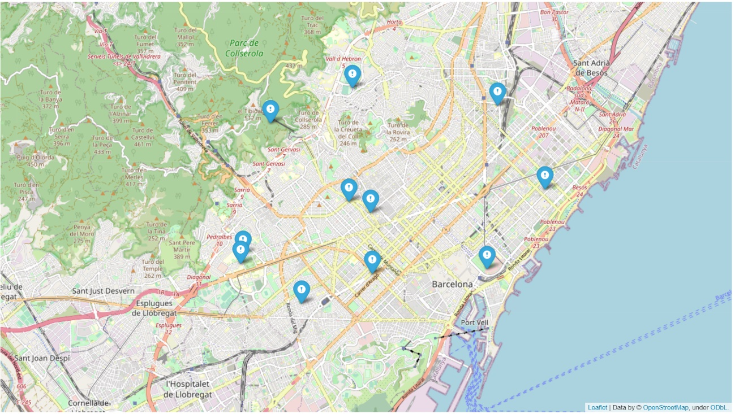

Figura 3 - Mapa de estaciones de vigilancia de contaminantes de Barcelona

#### Datos meteorológicos

Además de los datos de contaminación atmosférica, a través del portal de datos abiertos de la Generalitat de Cataluña, también obtenemos datos de climatología en la ciudad de Barcelona. En esta ocasión, cada instancia de los datos descargados viene definida por ocho (8) columnas, que son:

* **id**, que establece un código de identificación único para cada instancia.
* **codi_estacio**, código identificador de la Estación Meteorológica Automática (asociado con el primer fichero de metadatos anterior).
* **codi_variable**, código identificador de la variable meteorológica (asociado con el segundo fichero de metadatos anterior).
* **data_lectura**, fecha y hora inicial de la lectura (los registros se encuentran etiquetados por delante). La hora se facilita en Tiempo Universal (UTC).
* **data_extreme**, fecha y hora en que se ha registrado el valor máximo o mínimo. La hora se facilita en Tiempo Universal (UTC). Este campo sólo aparece en variables extremas.
* **valor_lectura**, valor de la variable meteorológica.
* **codi_estat**, atributo que informa del resultado del proceso de validación. Los posibles atributos son: espacio en blanco (el dato no ha iniciado el proceso de validación), T (el proceso de validación se ha iniciado, pero no ha finalizado), V (dato válido). Los valores no válidos no se muestran.
* **codi_base**, base temporal en que se ha medido la variable meteorológica. La base temporal puede ser HO (horaria) o SH (semi-horaria).

En los datos descargados, todas las instancias tienen el campo **codi_estat** = V, de dato válido.

Vemos que los datos se corresponden a únicamente cuatro (4) estaciones de observación meteorológicas:

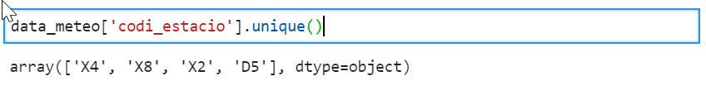Al cargar el fichero de metadatos de estaciones, vemos que aparecen cinco (5) estaciones dentro de la ciudad de Barcelona. Sin embargo, una de ellas, la de Ciutadella, aparece como desmantelada en octubre de 2002. La siguiente tabla muestra la información extraída del fichero de metadatos de las estaciones disponibles en la ciudad de Barcelona:

| **codi_estacio** | **emplacament** | **nom_estat_ema** | **data_inici** | **data_fi** | **latitud** | **longitud** |
| --- | --- | --- | --- | --- | --- | --- |
| X4 | Facultat de Geografia i Història. c. Montalegr | Operativa | 2006-10-11T00:00:00.000 | NaN | 41.38390 | 2.16775 |
| AN | Av. Lluís Companys (Ciutadella) | Desmantellada | 1992-05-11T00:00:00.000 | 2002-10-29T00:00:00.000 | 41.39004 | 2.18091 |
| X8 | Pistes UB | Operativa | 2008-04-17T00:00:00.000 | NaN | 41.37919 | 2.10540 |
| X2 | Zoo | Operativa | 2006-09-22T00:00:00.000 | NaN | 41.38943 | 2.18847 |
| D5 | Observatori Fabra | Operativa | 1995-11-03T00:00:00.000 | NaN | 41.41843 | 2.12388 |

Tabla 3 - Tabla de estaciones de observación meteorológica de Barcelona

Vemos como todas las estaciones, excepto la ya dicha de Ciutadella, están operativas desde antes de la fecha marcada como inicio para este estudio: enero de 2010. Por lo tanto, los datos registrados por estas estaciones deberían de sernos útiles para nuestro análisis.

Si representamos estas estaciones sobre el mapa de Barcelona anterior, obtenemos:

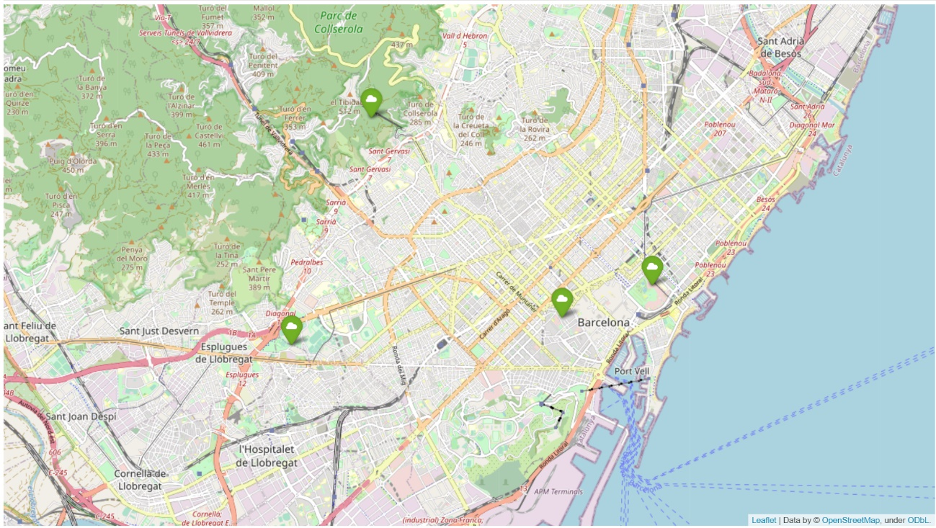Como podemos observar en el mapa, estas estaciones están ubicadas de forma dispersa sobre el territorio de la ciudad de Barcelona.

Figura 4 - Mapa de estaciones meteorológicas de Barcelona

Por otra parte, después de cargar el fichero de metadatos de variables mencionado anteriormente, obtenemos la información incluida en la siguiente tabla:

| **acronim** | **codi_tipus_var** | **codi_variable** | **decimals** | **nom_variable** | **unitat** |
| --- | --- | --- | --- | --- | --- |
| PPTx1min | DAT | 72 | 1 | Precipitació màxima en 1 minut | mm |
| HRx | DAT | 3 | 0 | Humitat relativa màxima | % |
| VV10 | DAT | 30 | 1 | Velocitat del vent a 10 m (esc.) | m/s |
| DV10 | DAT | 31 | 0 | Direcció de vent 10 m (m. 1) | ° |
| T | DAT | 32 | 1 | Temperatura | °C |
| HR | DAT | 33 | 0 | Humitat relativa | % |
| P | DAT | 34 | 1 | Pressió atmosfèrica | hPa |
| PPT | DAT | 35 | 1 | Precipitació | mm |
| RS | DAT | 36 | 0 | Irradiància solar global | W/m² |
| GNEU | DAT | 38 | 0 | Gruix de neu a terra | mm |
| Tx | DAT | 40 | 1 | Temperatura màxima | °C |
| Tn | DAT | 42 | 1 | Temperatura mínima | °C |
| HRn | DAT | 44 | 0 | Humitat relativa mínima | % |
| VV2 | DAT | 46 | 1 | Velocitat del vent a 2 m (esc.) | m/s |
| DV2 | DAT | 47 | 0 | Direcció del vent a 2 m (m. 1) | ° |
| VV6 | DAT | 48 | 1 | Velocitat del vent a 6 m (esc.) | m/s |
| DV6 | DAT | 49 | 0 | Direcció del vent a 6 m (m. 1) | ° |
| VVx10 | DAT | 50 | 1 | Ratxa màxima del vent a 10 m | m/s |
| DVVx10 | DAT | 51 | 0 | Direcció de la ratxa màxima del vent a 10 m | ° |
| VVx6 | DAT | 53 | 1 | Ratxa màxima del vent a 6 m | m/s |
| DVVx6 | DAT | 54 | 0 | Direcció de la ratxa màxima del vent a 6 m | ° |
| VVx2 | DAT | 56 | 1 | Ratxa màxima del vent a 2 m | m/s |
| DVVx2 | DAT | 57 | 0 | Direcció de la ratxa màxima del vent a 2 m | ° |
| RN | DAT | 59 | 0 | Irradiància neta | W/m² |
| Px | DAT | 1 | 1 | Pressió atmosfèrica màxima | hPa |
| Pn | DAT | 2 | 1 | Pressió atmosfèrica mínima | hPa |

Tabla 4 - Tabla de metadatos de variables meteorológicas

De todas estas variables meteorológicas, en el conjunto de datos descargados, para la ciudad de Barcelona, nos encontramos con datos para únicamente las siguientes variables meteorológicas:

* **DV10**, Dirección del viento.
* **DVVx10**, Dirección de la racha máxima del viento.
* **HR**, Humedad relativa (en %).
* **HRn**, Humedad relativa mínima (en %).
* **HRx**, Humedad relativa máxima (en %).
* **P**, Presión atmosférica (en hPa).
* **PPT**, Precipitación (en mm).
* **PPTx1min**, Precipitación máxima en 1 minuto (en mm).
* **Pn**, Presión atmosférica mínima (en hPa).
* **Px**, Presión atmosférica máxima (en hPa).
* **RS**, Irradiancia solar global.
* **T**, Temperatura (en ºC).
* **Tn**, Temperatura mínima (en ºC).
* **Tx**, Temperatura máxima (en ºC).
* **VV10**, Velocidad del viento a 10 metros (en m/s).
* **VVx10**, Racha máxima del viento a 10 metros (en m/s).

En definitiva, tenemos datos de: velocidad y dirección del viento, presión atmosférica, temperatura, precipitación, humedad relativa y radiación solar.

#### Datos de tránsito de vehículos

El otro conjunto de datos, que utilizaremos en este estudio, se trata de un registro del volumen de tráfico sobre determinados tramos de la vía pública de la ciudad de Barcelona. En este caso, disponemos de datos solamente desde octubre de 2017, fecha en la que se empezaron a realizar registros. Disponemos de varios ficheros de datos históricos, en formato CSV, organizados mensualmente, además de un fichero de metadatos identificando cada uno de los tramos definidos en la red de vías de la ciudad de Barcelona.

Del fichero de metadatos de tramos podemos obtener las coordenadas de cada tramo de la vía pública sobre el cual se recoge información de tránsito de vehículos. Representando esta información sobre el mapa de Barcelona, tenemos:

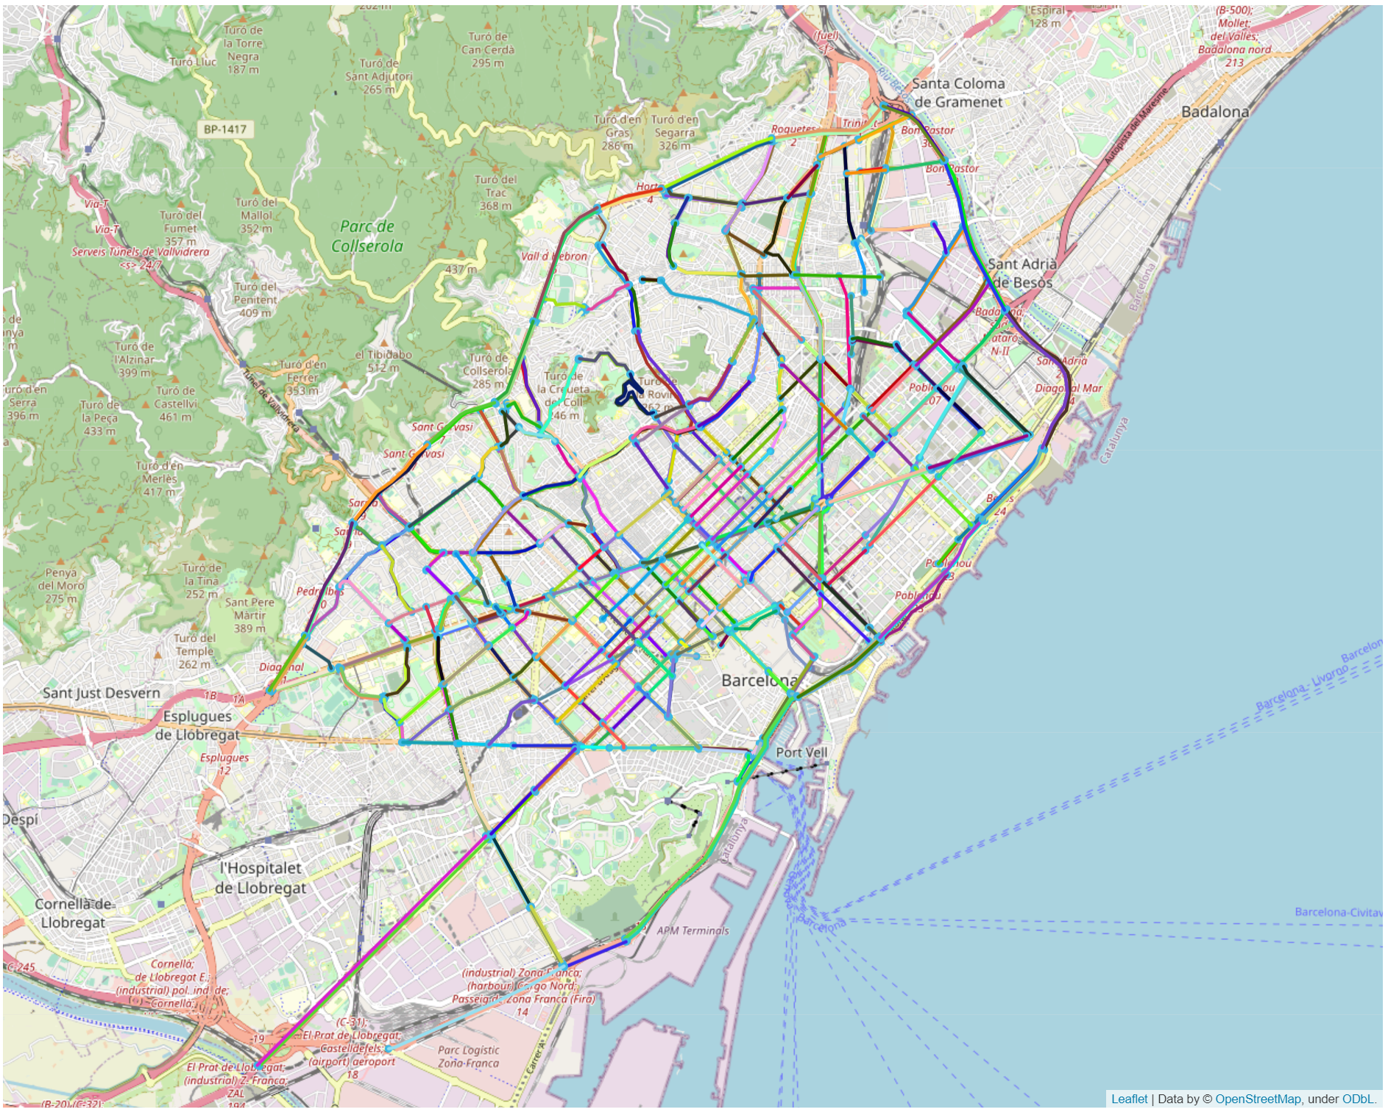

Figura 5- Relación de tramos de la vía pública de Barcelona sobre los que se recoge información de tránsito de vehículos.

Hay un total de 591 tramos definidos en este fichero de metadatos. Se han utilizado distintos colores en el mapa para diferenciar cada uno de los tramos. Para nuestro estudio, solamente utilizaremos unos pocos de estos tramos, como ya veremos en el siguiente apartado

Por su parte, el conjunto de ficheros de datos contiene instancias de datos registradas prácticamente cada hora, para cada uno de estos tramos, con el siguiente formato:

* **idTram**, identificador del tramo según la relación dada en el fichero de metadatos cargado arriba.
* **data**, fecha del registro.
* **estatActual**, se corresponde con el estado de tránsito en la fecha indicada. Puede tomar los valores: 0 = sense dades / 1 = molt fluid / 2 = fluid / 3 = dens / 4 = molt dens / 5 = congestió / 6 = tallat.
* **estatPrevist**, es el estado previsto, de tránsito, dentro de 15 minutos después de la fecha indicada. Puede tomar los valores: 0 = sense dades / 1 = molt fluid / 2 = fluid / 3 = dens / 4 = molt dens / 5 = congestió / 6 = tallat.

Para este estudio no utilizaremos la cuarta columna, estatPrevist, puesto que según vemos durante el análisis de los datos, en la mayoría de los casos, tiene el valor 0 = sense dades (en castellano, sin datos).

## Análisis, preparación y selección de los datos

A continuación, se incluye parte del análisis realizado sobre cada uno de los conjuntos de datos anteriores. Además de este análisis se han tenido que hacer distintas transformaciones en cada uno de ellos con el fin de facilitar su estudio e integración. Finalmente, se realiza una selección de los datos utilizados para los distintos modelos de predicción evaluados.

### Limpieza y transformación de los datos

Para la realización de nuestro modelo predictivo nos interesa que los datos estén definidos en forma de series temporales. Esto quiere decir que, para cada una de las variables analizadas, tendremos una columna, en nuestro *dataframe*, con los valores registrados en cada instante de nuestra serie temporal.

Inicialmente la frecuencia de nuestra serie será horaria, pues hemos optado por mantener la mayor granularidad de los datos por si fueran útiles para otros estudios. Sin embargo, como veremos posteriormente, esta frecuencia será cambiada a diaria. Esto es así ya que, los modelos que construyamos tratarán de predecir, alguno de los contaminantes registrados, con una antelación diaria.

La idea final es que seamos capaces de utilizar como índices de nuestro *dataframe* resultante la fecha de registro de cada dato y el código de la estación de vigilancia de calidad del aire analizada en cada momento.

A continuación, se explican las transformaciones realizadas sobre cada uno de los conjuntos de datos:

#### Limpieza y transformación de los datos de contaminación atmosférica

Como vimos anteriormente, los valores registrados para contaminante se tienen, para cada día, en columnas que hacen referencia a cada una de las veinticuatro (24) horas de un día, columnas del tipo *Hxx*. Por cada una de estas columnas se define una columna auxiliar, del tipo *Vxx*, que define la validez o no del dato anterior. Además, se define otra columna, denominada *CONTAMINANT*, que hace referencia al contaminante medido.

En primer lugar invalidaremos aquellos valores de las columnas tipo *Hxx*, cuya columna *Vxx* asociada tenga el valor *‘N’*, de valor no válido. Para ello, les asignamos el valor especial ***NaN*** mediante el siguiente código:

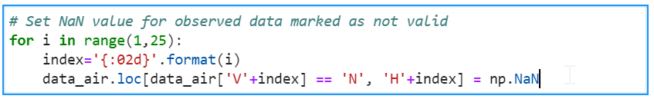La variable *data_air* contiene los datos cargados de los ficheros de datos CSV descargados.

El siguiente paso será crear un *dataframe* con la información, a cada hora, para cada una de las variables en cada una de las estaciones. Para identificar las distintas estaciones utilizamos la columna *CODI_EOI*. Se ha utilizado el siguiente código para conseguir esto:

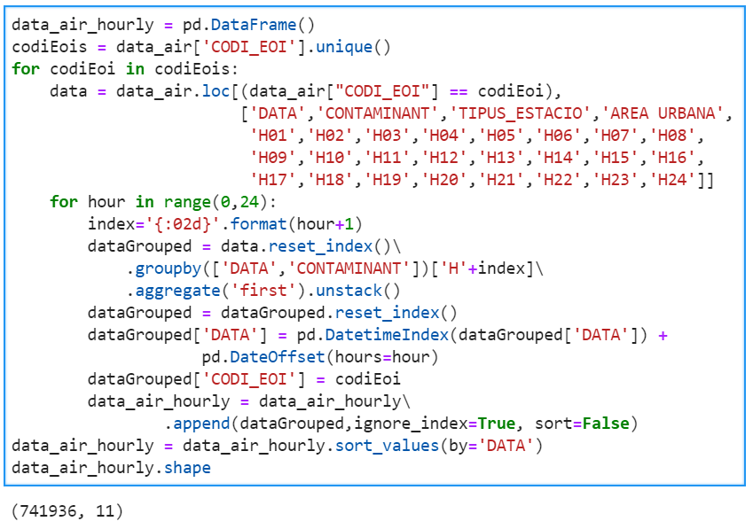

Ahora, si mostramos las primeras instancias de la variable *data_air_hourly* obtendremos algo como:

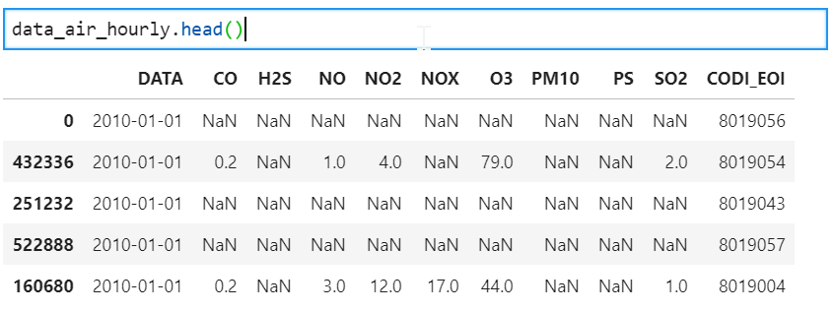

Como podemos apreciar en la tabla anterior, se observa la existencia de bastantes valores ***NaN***. Más adelante veremos cómo intentamos arreglar esto.

#### Limpieza y transformación de los datos meteorológicos

En el caso de los datos meteorológicos, tenemos una columna, *codi_variable*, que indica el código de la variable a la que se corresponde en valor registrado en una fecha concreta para cada instancia del conjunto de datos.

El primer paso, para organizar los datos como series temporales, será asignar a la columna *codi_variable* el acrónimo asignado a cada variable en el fichero de metadatos que vimos anteriormente:

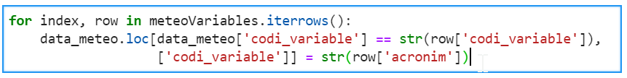

Ahora, en esta columna, no nos aparecen códigos numéricos y, en su lugar, nos aparecerán los acrónimos de cada variable. Lo cual resulta más aclaratorio, para un humano, sobre el contenido de cada instancia/fila.

El siguiente paso va a ser pivotar los datos para que nos aparezcan en una nueva tabla, en donde los valores de lectura se colocan en columnas distintas para cada variable observada:

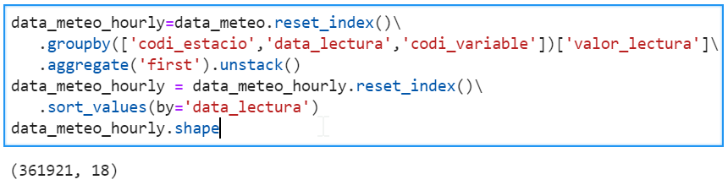

Ahora, nuestros datos tienen la siguiente estructura:

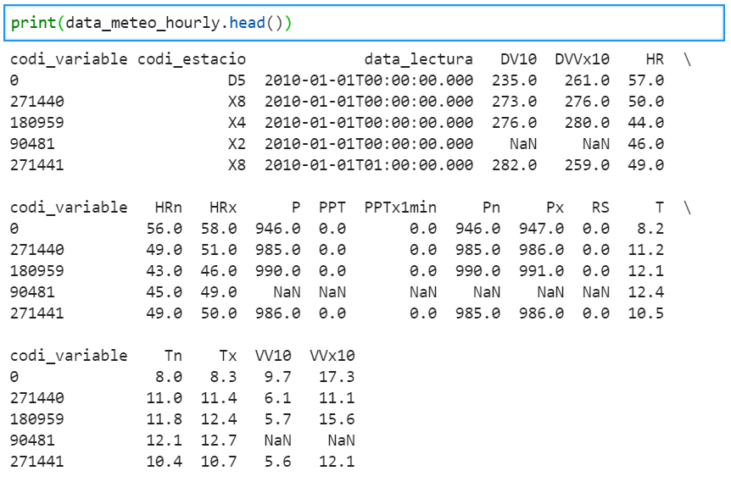

#### Limpieza y transformación de los datos de tránsito de vehículos

En el caso de los datos que disponemos de tránsito de vehículos no hay que realizar mucha modificación sobre su estructura. Básicamente, renombraremos las columnas *data* y *estatActual* a *DATA* y *traffic*, respectivamente, y, realizaremos una asignación de tramos, de la vía pública, a los códigos de las estaciones de observación del aire de que disponemos. Para realizar esta asignación seleccionaremos aquellos tramos que se encuentren más cercanos a una estación y, realizaremos calcularemos su agregación para cada estación sobre la serie temporal.

Así, para la selección de estaciones de observación del aire realizada, como veremos más adelante, realizaremos la siguiente asignación de tramos a estaciones:

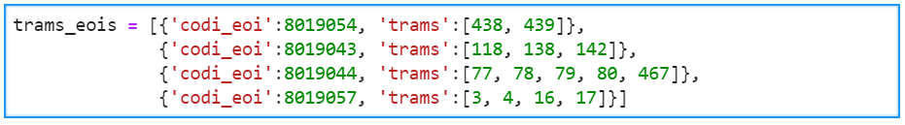

Y la transformación de los datos la realizamos a través del siguiente código:

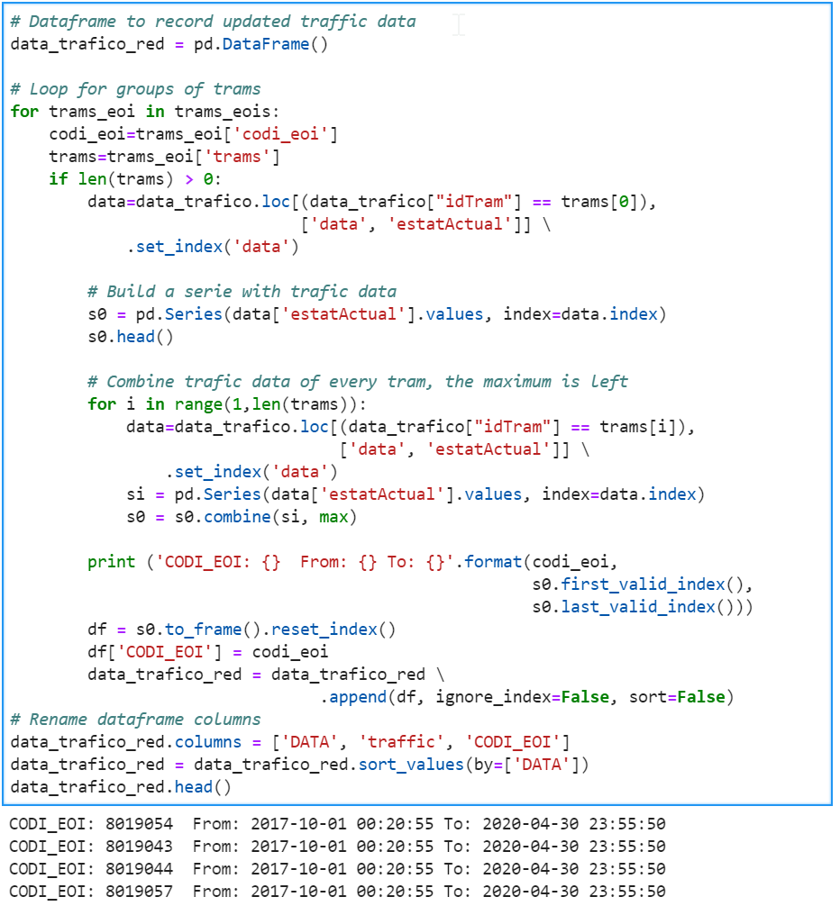

Así obtendremos un nuevo conjunto de datos con solamente tres columnas: *DATA*, *traffic* y *CODI_EOI*. Lo cual nos permitirá unir esta serie temporal a las series temporales de los demás conjuntos de variables.

### Análisis de los datos

A continuación vamos a realizar un análisis exploratorio de los distintos grupos de datos de los que disponemos. Dividiremos este análisis en subapartados por cada uno de los grupos de datos para hacerlo más fácil de seguir. El análisis presentado aquí es solamente una parte del análisis realizado, si se quiere ver el análisis completo esto es posible accediendo al repositorio *GitHub* indicado anteriormente.

#### Análisis de los datos de contaminación atmosférica

En primer lugar miraremos por valores extremos para las distintas variables que componen nuestro conjunto de datos. Para esto mostramos diagramas de cajas (*boxplot*) en los que mostramos la distribución de cada uno de los contaminantes registrados agrupados para cada una de las estaciones de observación (por simplicidad, mostraremos únicamente los *boxplots* para las estaciones que finalmente seleccionaremos):

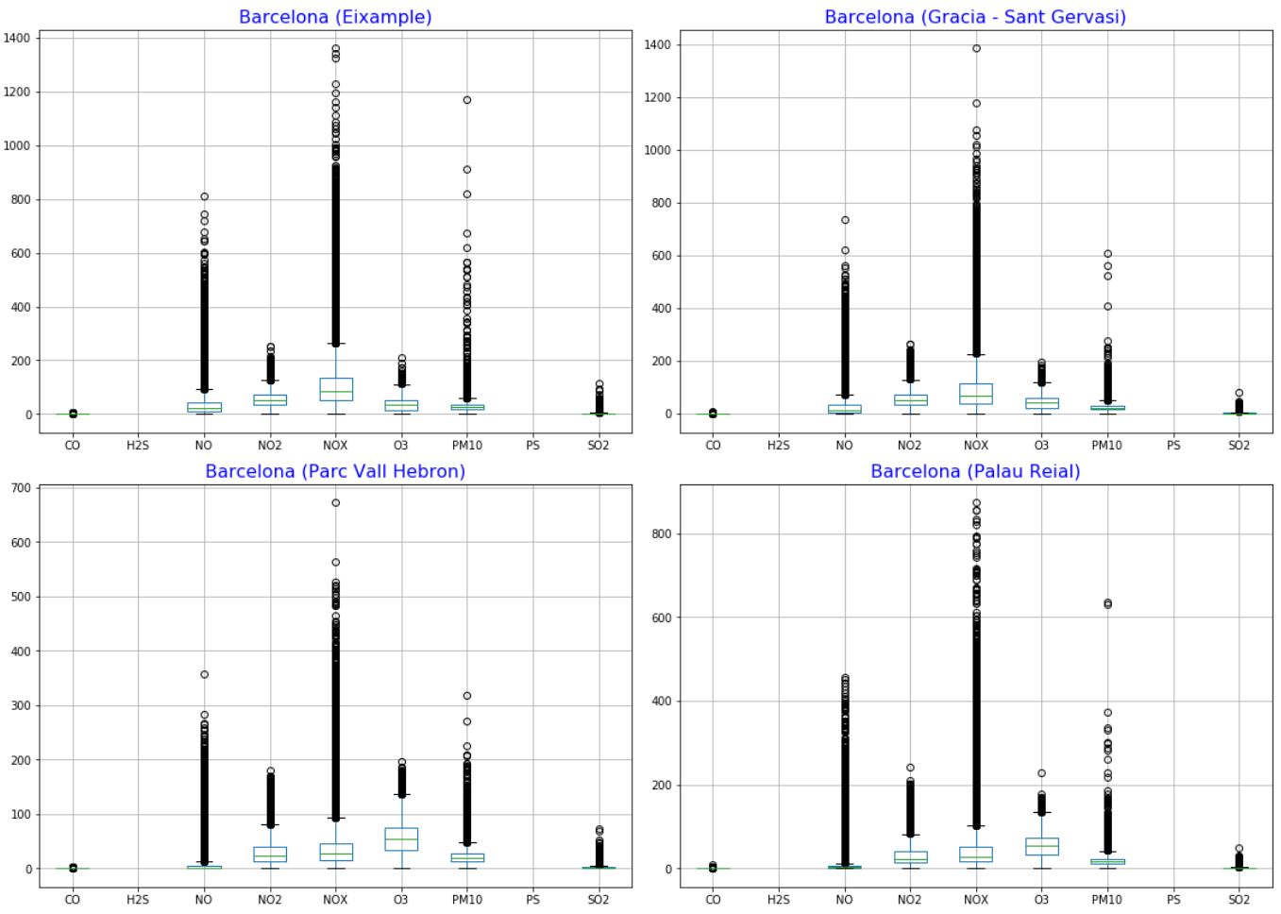

Figura 6 - Diagrama de cajas para contaminantes agrupados por estación.

En estos gráficos de caja vemos varias cosas. En principio que, a pesar de tener instancias en nuestro conjunto de datos para los contaminantes *H2S* y *PS*, en ninguna estación se ha registrado valor alguno de ellos, en la franja de tiempo analizada. Y, por otra parte, vemos que son muchos los valores extremos registrados. Sin embargo, estos valores podrían ser totalmente válidos y, como, según vemos en la página de donde hemos obtenido estos datos, estos datos han seguido una validación por parte del servicio que los provee, optaremos por mantener estos valores.

A continuación, hemos realizado una representación gráfica de cada uno de los contaminantes registrados, en cada una de las estaciones, colocando en el eje de las abscisas el tiempo y en el de coordenadas la variable analizada. De esta manera veremos cual es la variación de cada una de las variables en el tiempo y podremos realizar un análisis visual de su tendencia y estacionalidad. En todo caso, este análisis no es del todo importante para los modelos de minería de datos que hemos seleccionado para nuestra evaluación. También, en estas gráficas seremos capaces de observar la disponibilidad de nuestros datos a lo largo del tiempo. Veremos como existe periodos de tiempo en el cual se ha producido un corte de registro de alguna de las variables registradas en algunas de las estaciones. Esto seguramente sea debido al mal funcionamiento de alguno de los equipos de medida utilizados en estas estaciones.

Para no hacer esta memoria demasiado extensa, solamente mostraremos algunos ejemplos de estas gráficas (como siempre, todas las demás gráficas pueden ser vistas a través del código incluido en el repositorio del proyecto).

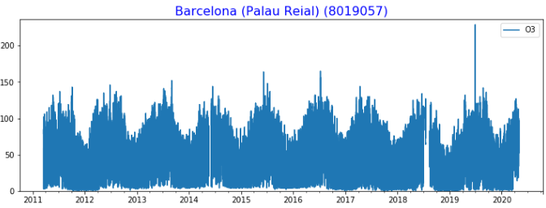

Figura 7 - Nivel de ozono registrado en la estación de Palau Reial

En la gráfica anterior observamos lo que decíamos en el párrafo anterior. Vemos como se produce una disminución de los niveles de ozono hacia final y principio de cada año. Es decir, los meses de menos sol.

Para analizar otro tipo de temporalidad, por ejemplo por días de la semana, deberíamos de cambiar la escala utilizada en el eje de abscisas y realizar un agrupamiento de los datos. De esta forma podemos mostrar gráficas como:

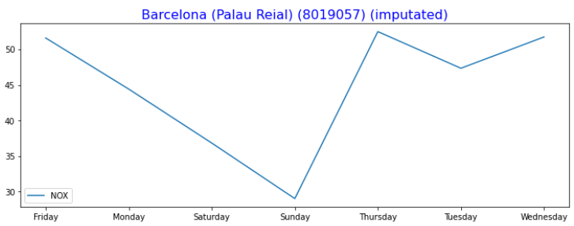

Figura 8 - Nivel de óxido de nitrógeno en la estación de Palau Reial por días de la semana

En esta gráfica, vemos como el nivel de óxido de nitrógeno registrado aumenta de lunes a viernes y disminuye los fines de semana. Esto seguramente estará influenciado por los desplazamientos del trabajo a casa, y viceversa, durante la jornada de trabajo.

También podemos como se produce la variación en los datos según los meses del año. Así podemos obtener gráficos como el siguiente:

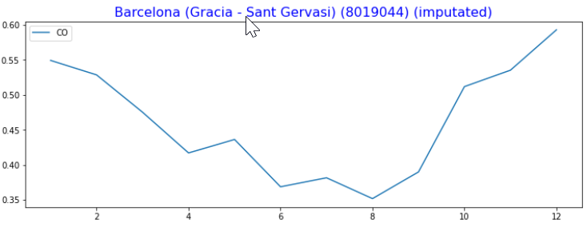

Figura 9 - Nivel de óxido de carbono en la estación de Gracia - Sant Gervasi por meses del año

Aquí podemos apreciar un descenso hacia los meses estivales, de junio a agosto.

#### Análisis de los datos meteorológicos

Para ver la distribución de las variables meteorológicas registradas en las cuatro estaciones localizadas en la ciudad de Barcelona y comprobar la existencia de posibles valores extremos, representamos estos datos en diagramas de cajas. En la siguiente figura vemos los diagramas de cajas para cada una de las variables meteorológicas en cada una de las estaciones.

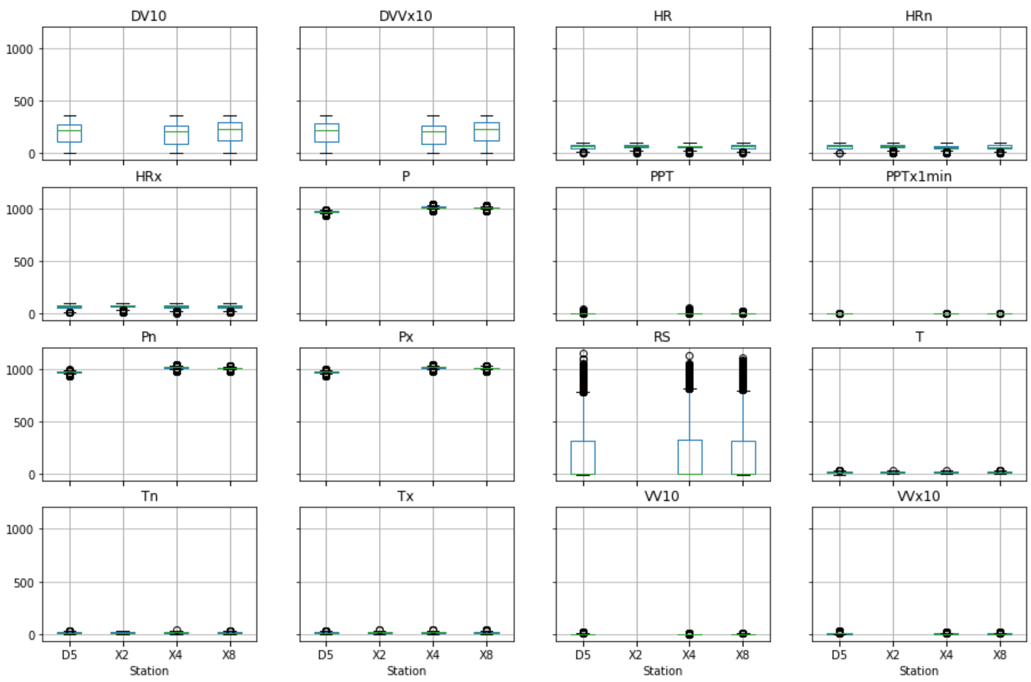

Figura 10 - Diagrama de cajas de datos meteorológicos agrupados por estación.

Volvemos a ver la existencia de bastantes valores extremos, sin embargo, igual que hicimos con los datos de contaminación del aire, no eliminaremos estos valores por tratarse de valores totalmente posibles.

Si mostramos ahora la evolución temporal de los datos, podremos observar cierta temporalidad en cada uno de los fenómenos. Así, por ejemplo, en la siguiente gráfica mostramos los valores de temperatura (**T**), temperatura mínima (**Tn**) y temperatura máxima (**Tx**), registrados en la estación meteorológica del *Zoo*.

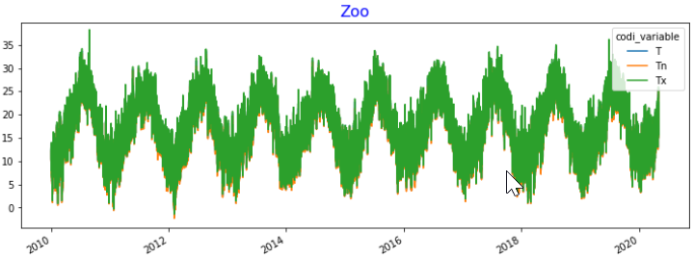

Figura 11 - Temperatura registrada en la estación meteorológica del Zoo.

En esta gráfica, vemos como la temperatura aumenta durante los meses centrales del año, primavera-verano, y disminuye sobre los demás, otoño-invierno.

Otro ejemplo lo tenemos en la siguiente gráfica, en la cual se muestra la radiación solar registrada desde el año 2010 en la estación de *Pistes UB*. Vemos aquí, como el patrón es similar al anterior. Con menor radiación solar al final y principio de cada año.

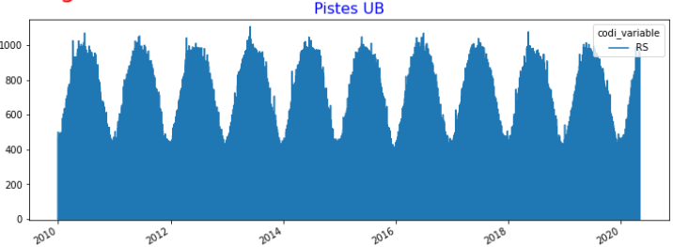

Figura 12 - Radiación solar registrada en la estación meteorológica de Pistes UB

Si el lector lo desea, podrá encontrar todas las gráficas del análisis descriptivo de los datos meteorológicos en el repositorio *Github* del proyecto.

#### Análisis de los datos de tráfico

Para ver la distribución de los datos de tránsito de vehículos vamos a utilizar un histograma. En el siguiente histograma mostramos la distribución global para todos los tramos de la vía pública para los que se registran datos de tránsito de vehículos.

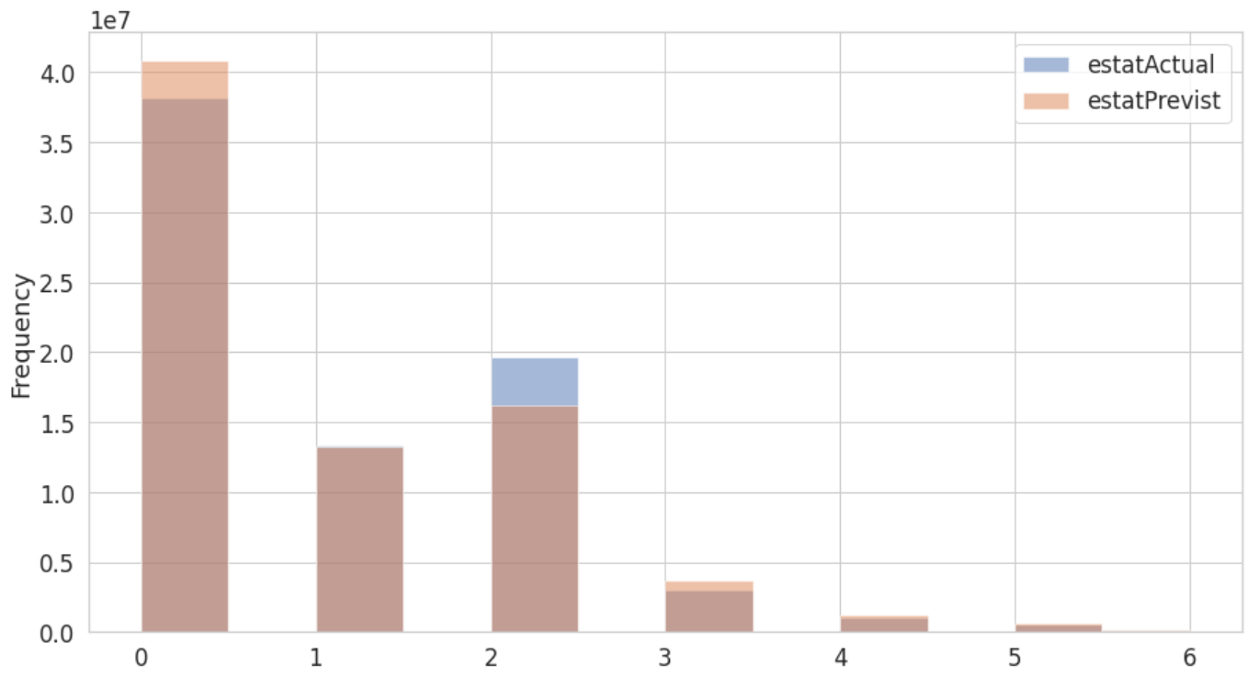

Figura 13 - Histograma de tránsito de vehículos en todos los tramos.

Vemos que en la mayor parte de los casos no se tienen datos (valor 0). Los valores 1 y 2 indican tráfico muy fluido o fluido.

Si nos centramos en un único tramo podemos obtener un histograma como el siguiente:

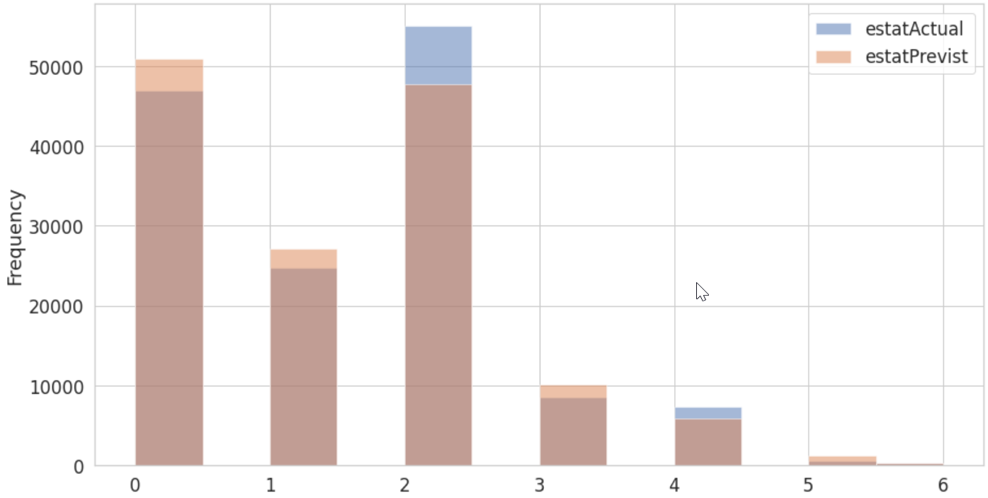

Figura 14 - Histograma de tránsito de vehículos en un tramo.

Ahora vamos a centrarnos en la evolución de estos datos en el tiempo. Para esto nos vamos a centrar en mostrar los datos para solamente un par de semanas en un único tramo. Esto nos servirá para hacernos una idea lo que podemos encontrarnos en los demás tramos.

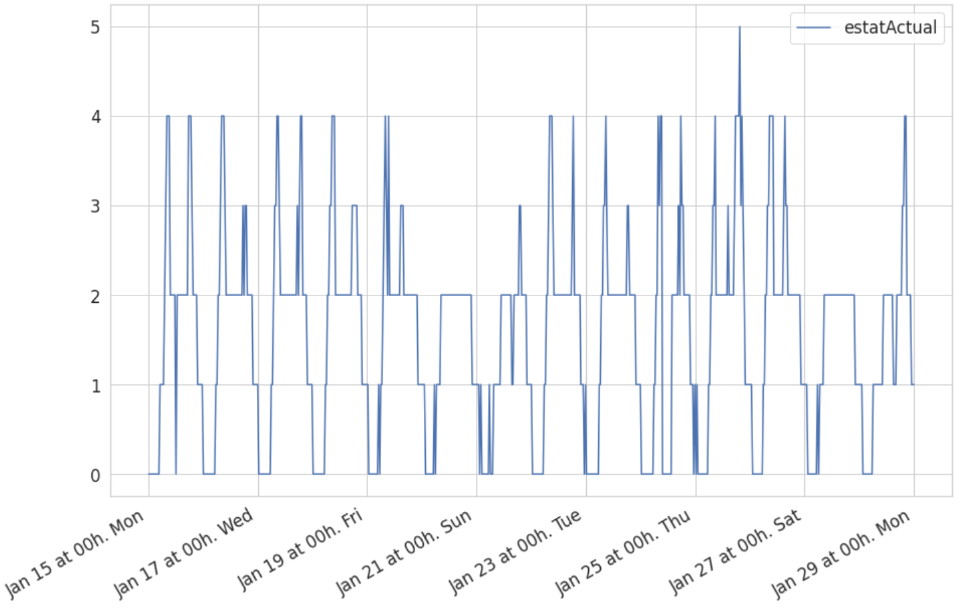

Figura 15 - Evolución del tráfico en un tramo.

### Selección de los datos

Para nuestro modelo, utilizaremos solamente aquellas estaciones en las que se recogen el mayor número de variables. Por lo tanto, de momento, descartaremos las estaciones de *St. Gervasi* y *Sagrera*. Puesto que, para estas estaciones no tenemos ninguna instancia válida, tal y como se refleja en las gráficas anteriores. Este hecho, probablemente, se deba a que sean estaciones antiguas, ya desmanteladas.

Ahora nos vamos a centrar en la disponibilidad de datos para las demás estaciones. Para ello vemos cual es la primera fecha y última entre las cuales tenemos datos de cada contaminante para cada estación de observación. Las siguientes dos tablas muestras, alternativamente, la primera fecha y la última fecha de datos en cada estación.

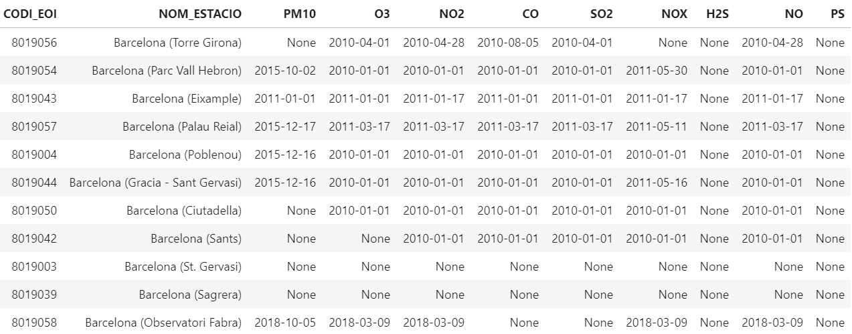

Tabla 5 - Fechas iniciales de disponibilidad de datos de contaminantes por estación.

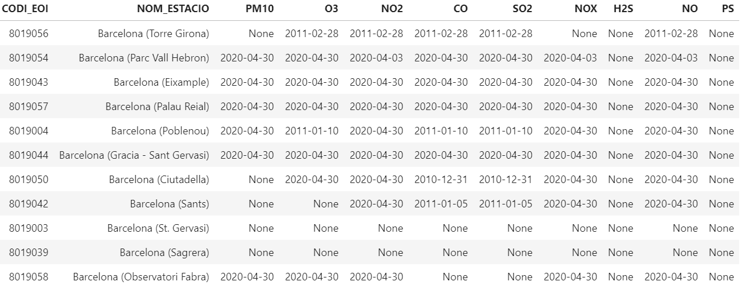

Tabla 6 - Fechas finales de disponibilidad de datos de contaminantes por estación.

Si analizamos estas tablas, vemos que para la estación de *Torre Girona* únicamente tenemos datos hasta fin de febrero del año 2011. Por lo tanto, esta estación tampoco nos servirá para nuestro objetivo. También descartamos las estaciones de *Poblenou*, *Sants* y *Ciutadella*, ya que, según vemos en la tabla de arriba, solamente tendrían suficientes datos para *NO2*, *NOx* y *NO*. También descartaremos la estación de *Observatori Fabra*, pues empezamos a tener datos a partir del año 2018.

Además de todo esto, observamos que no tenemos disponibilidad de todas las variables hasta finales de 2011, excepto *PM10*, de la cual empezamos a tener disponibilidad a partir de finales de 2015. Por lo tanto, vamos a considerar, para nuestro estudio, únicamente aquellas instancias registradas a partir del uno de enero de 2012.

Después de descartar algunas de las estaciones, nos quedan un total de cuatro, dos de tipo ***'background'*** y otras dos de tipo ***'traffic'***. Que son:

* ***Eixample*** (8019054) de tipo *traffic*.
* ***Gracia - Sant Gervasi*** (8019044) de tipo *traffic*.
* ***Parc Vall Hebron*** (8019054) de tipo *background*.
* ***Palau Reial*** (8019057) de tipo *background*.

Para las estaciones meteorológicas realizaremos una asignación con las estaciones de observación de la calidad del aire basándonos en su proximidad. Descartaremos la estación del Zoo (X2), ya que únicamente dispone de datos de humedad relativa y temperatura. Así la correspondencia anteriormente dicha nos queda como:

* ***Observatori Fabra*** (D5): ***Parc Vall Hebron*** (8019054).
* ***Facultat de Geografia i Història*** (X4): ***Eixample*** (8019043) y ***Gracia - Sant Gervasi*** (8019044).
* ***Pistes UB*** (X8): ***Palau Reial*** (8019057).

En el caso de los datos de tránsito de vehículos, realizaremos una correspondencia entre tramos y estaciones de observación del aire también por proximidad, como para las estaciones meteorológicas, pero, ahora la correspondencia será de varios tramos para cada estación. Por lo que realizaremos una agregación de los datos de los tramos asignados a cada estación de aire (la forma en la cual se realiza está agregación fue vista en el capítulo de limpieza y transformación de los datos de tráfico). Así, realizamos la siguiente selección de tramos por estación:

* ***Parc Vall Hebron*** (8019054): ***438*** y ***439***
* ***Eixample*** (8019043): ***118***, ***138*** y ***142***
* ***Gracia - Sant Gervasi*** (8019044): ***77***, ***78***, ***79***, ***80*** y ***467***
* ***Palau Reial*** (8019057): ***3***, ***4***, ***16*** y ***17***

Si visualizamos todas estas estaciones y tramos nos quedan:

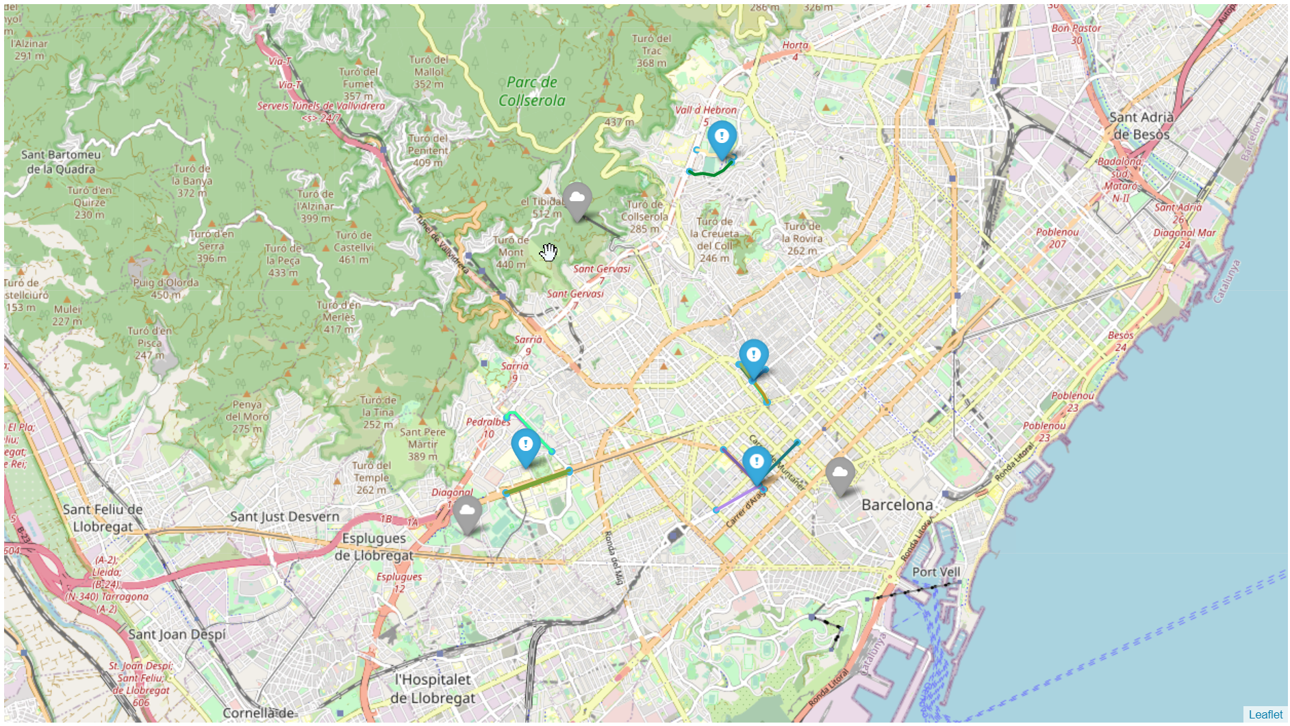

Figura 16 - Mapa de estaciones de observación del aire y meteorológicas y tramos de tránsito de vehículos seleccionados.

### Preprocesado de los datos

Hemos visto que, a pesar de que, en las estaciones seleccionadas, tenemos datos de varias de las variables, en muchos de estos casos, existen franjas de tiempo en las cuales no se ha registrado ningún valor. Esto puede haber sido causado por motivos tan diversos como: malfuncionamiento de los instrumentos de medida y, por consiguiente, la eliminación de estos valores; o por interrupción de las medidas, bien por avería en los instrumentos de medida o por mantenimiento en las estaciones.

Para obtener estos datos perdidos se ha optado por definir un procedimiento de imputación de los datos que tenga en cuenta tanto la distribución normal de los datos en una estación, como el valor medio medido en todas las demás estaciones en la fecha en la que se produce la perdida de un dato. Para ello obtenemos por un lado el valore medio registrado diariamente en todas las estaciones para cada variable y, por otro lado, para una fecha sin dato, el valor medio registrado en la misma fecha, en dicha estación, en los demás años.

Después de aplicar este procedimiento de imputación, realizamos una comparación de los datos originales con los imputados y volvemos a realizar un rápido análisis descriptivo de los nuevos datos. Así, por ejemplo, en las siguientes gráficas mostramos el resultado de la imputación para los valores registrados de ozono ***O3***, en la estación de *Palau Reial*.

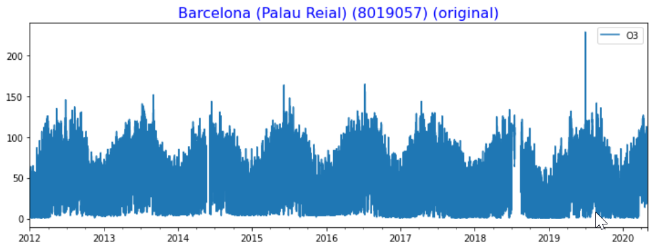

Figura 17 - Registros de Ozono originales de la estación de Palau Reial.

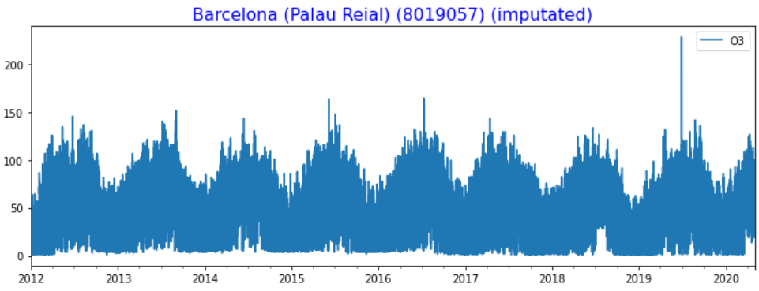

Figura 18 - Registros de Ozono imputados de la estación de Palau Reial.

Vemos como el resultado de la imputación se asemeja bastante a la distribución normal de los registros en dicha estación.

## Modelado

### Selección de la técnica(s) de modelado

### Construcción del modelo(s)

### Ajuste de parámetros del modelo(s)

### Evaluación del modelo(s)

## Evaluación de resultados

### Comparativa de los distintos modelos

### Extracción de conclusiones

En estos capítulos, hay que describir los aspectos más relevantes del diseño y desarrollo del proyecto, así como de los productos obtenidos. **La estructuración de los capítulos puede variar según el tipo de Trabajo**.

En cada apartado es muy importante describir las alternativas posibles, los criterios utilizados para tomar decisiones y la decisión tomada.

# Conclusiones

Con este estudio creemos haber cumplido con el principal objetivo que nos habíamos marcado al inicio del trabajo, que es: obtener un modelo, de minería de datos, lo suficientemente fiable, que nos permita predecir algunos de los factores contaminantes que definen la calidad del aire en la ciudad de Barcelona. Hemos analizado cinco modelos de minería de datos, basados en técnicas muy diversas. Los modelos que hemos utilizado son: máquina de vectores de soporte (en sus siglas en inglés: **SVM**), modelo de *RandomForest* (**RF**), modelo de redes neuronales artificiales (**ANN**, del inglés) basado en perceptrón multicapa (**MLP**, del inglés) y modelos de redes neuronales recurrentes, como son **LSTM** y **GRU**.

Hemos utilizado los distintos modelos para predecir varios de los parámetros de contaminación del aire registrados en las estaciones de observación de calidad del aire de la ciudad de Barcelona. En concreto, hemos construido los modelos para predecir: el nivel de óxido de carbono ***CO*** en el aire, el óxido de nitrógeno ***NOx***, el dióxido de nitrógeno ***NO2*** y, el ozono ***O3***. En todos los casos, y para distintas estaciones de topologías distintas, hemos obtenido resultados bastante aceptables.

En la mayoría de los casos, el modelo ***GRU*** ha resultado ser el que mejores resultados ofrecía. Muy de cerca le han seguido los modelos de ***LSTM*** y ***MLP***. Aunque, este último, sufre del problema de la desaparición del gradiente (en inglés, *the vanishing gradient problem*). El cual produce que el modelo de ***MLP*** se comporte de forma inestable cuando el número de capas ocultas se incrementa.

Además, hemos probado distintos métodos de reducción de variables para intentar obtener aquellas variables que más intervienen en la variabilidad de los datos para cada estación.

Por último, hemos analizado la influencia de cada uno de los grupos de datos: de contaminación del aire, meteorológicos y de tráfico; sobre la predicción de los distintos contaminantes del aire en cada una de las estaciones de observación de calidad del aire. Vemos como la predicción del nivel de ozono O3 solamente se ve influenciada por factores meteorológicos, y otros contaminantes, y no por los datos de tráfico en cualquiera de las estaciones. Para los demás contaminantes, vemos que la influencia del tráfico en las predicciones depende, seguramente, por la variabilidad de estos datos en cada una de las estaciones. Así, en estaciones con poco volumen de tráfico, o sin congestión, parece no aconsejable incluir los datos de tráfico para predecir los contaminantes del aire. Sin embargo, en aquellas estaciones que sí presentan mayor volumen de tráfico, la inclusión de los datos de tráfico puede influir en la mejora de los resultados de nuestros modelos de predicción.

## Reflexiones sobre el trabajo realizado y líneas de trabajo futuro

Este capítulo tiene que incluir:

* Una descripción de las conclusiones del trabajo: Qué lecciones se han aprendido del trabajo?
* Una reflexión crítica sobre el logro de los objetivos planteados inicialmente: Hemos logrado todos los objetivos? Si la respuesta es negativa, por qué motivo?
* Un análisis crítico del seguimiento de la planificación y metodología a lo largo del producto: Se ha seguido la planificación? La metodología prevista ha sido la adecuada? Ha habido que introducir cambios para garantizar el éxito del trabajo? Por qué?
* Las líneas de trabajo futuro que no se han podido explorar en este trabajo y han quedado pendientes.

# Glosario

**aire ambiente**

el aire exterior de la troposfera, con exclusión de los lugares de trabajo definidos en la Directiva 89/654/CEE, cuando se apliquen las disposiciones sobre salud y seguridad en el trabajo, a los que el público no tiene acceso habitualmente

**Business-As-Usual**

Se trata de un modelo basado en establecer una línea base sobre la ejecución normal de un fenómeno y determinar las desviaciones sobre este.

**compuestos orgánicos volátiles (COV)**

compuestos orgánicos de fuentes antropogénicas y biogénicas, con excepción del metano, capaces de producir oxidantes fotoquímicos por reacción con los óxidos de nitrógeno bajo el efecto de la luz solar

**contaminante**

toda sustancia presente en el aire ambiente que pueda tener efectos nocivos para la salud humana y el medio ambiente en su conjunto

**MM5**

Del inglés: Fifth-Generation Pen State/NCAR Mesoscale Model, MM5 es un modelo regional a mesoescala para la creación de previsiones meteorológicas y de proyecciones climáticas.

**óxidos de nitrógeno**

suma en partes por mil millones en volumen de monóxido de nitrógeno (óxido nítrico) y dióxido de nitrógeno, expresada en unidades de concentración másica de dióxido de nitrógeno (μg/m3)

**PM10**

partículas que pasan a través del cabezal de tamaño selectivo definido en el método de referencia para el muestreo y la medición de PM10 de la norma EN 12341, para un diámetro aerodinámico de 10 μm con una eficiencia de corte del 50 %

**PM2,5**

partículas que pasan a través del cabezal de tamaño selectivo definido en el método de referencia para el muestreo y la medición de PM2,5 de la norma EN 14907, para un diámetro aerodinámico de 2,5 μm con una eficiencia de corte del 50 %

# ANEXOS

## Descripción del conjunto de datos de contaminación del aire

Datos de inmisión de los puntos de medición de la Red de Vigilancia y Previsión de la Contaminación Atmosférica.

Punto de acceso: <https://analisi.transparenciacatalunya.cat/es/Medi-Ambient/Dades-d-immissi-dels-punts-de-mesurament-de-la-Xar/uy6k-2s8r>

La siguiente tabla describe cada uno de los campos que componen este conjunto de datos:

| **Nombre** | **Descripción** | **Tipo** |
| --- | --- | --- |
| **CODI MESURAMENT** | Campo único formado por la concatenación de: Código EOI_Codi contaminant_AnyMesDia | Texto simple |
| **CODI EOI** | Formado por: Codi Província, Codi Municipi i Codi Estació | Número |
| **PROVINCIA** | Código numérico correspondiente a la provincia (08- Barcelona / 17 – Girona / 25 -Lleida / 43 -Tarragona) | Número |
| **CODI MUNICIPI** | Código numérico correspondiente al municipio | Número |
| **CODI ESTACIÓ** | Código numérico correspondiente a la estación | Número |
| **NOM ESTACIÓ** | Nombre de la cabina. Valor alfanumérico de unos 100 caracteres. por ejemplo: Perafort (Puigdelfí) | Texto simple |
| **MUNICIPI** | Nombre del municipio donde se encuentra la cabina. Valor alfanumérico de unos 100 caracteres. Por ejemplo: Perafort | Texto simple |
| **LATITUD** | Latitud expresada en grados decimales. Sistema de referencia WGS84 | Número |
| **LONGITUD** | Longitud expresada en grados decimales. Sistema de referencia WGS84 | Número |
| **ALTITUD** | Valor numérico de altitud de la estación | Número |
| **TIPUS ESTACIÓ** | Valores posibles: Fons (fondo), Industrial o Trànsit (tráfico) | Texto simple |
| **ÀREA URBANA** | Valores posibles: Rural, Suburbana o Urbana | Texto simple |
| **MAGNITUD** | Código numérico que identifica el contaminante | Número |
| **CONTAMINANT** | Fórmula o mnemotécnico del contaminante | Texto simple |
| **UNITATS** | Unidades de medida del contaminante | Texto simple |
| **PUNT MOSTREIG** | Identificador del punto de muestreo, incluye información de la cabina y el contaminante | Texto simple |
| **ANY** | Año en formato YYYY que corresponde al dato medida | Número |
| **MES** | Mes en formato YYYY que corresponde al dato medida | Número |
| **DIA** | Día en formato YYYY que corresponde al dato medida | Número |
| **DATA** | Fecha de la medida | Fecha y hora |
| **H01** | Columna con el valor medido para el contaminante de la estación para la hora 01 | Número |
| **V01** | Columna con el flag de validación (V válido / N No válido) para el contaminante de la estación para la hora 01 | Texto simple |
| Se repite las columnas anteriores para cada hora de 02 a 24, para valor medio para el contaminante de la estación y flag de validación (V válido / N No válido) | | |
| **Georeferència** | Columna de georeferencia | Ubicación |

Tabla 7 - Descripción de las columnas del conjunto de datos de contaminación del aire

Más información puede ser encontrada en: <http://mediambient.gencat.cat/ca/05_ambits_dactuacio/atmosfera/qualitat_de_laire/vols-saber-que-respires/>

Tipo de licencia: propiedad intelectual e industrial de [METEOCAT](http://www.meteo.cat/wpweb/avis-legal/)

## Descripción del conjunto de datos meteorológicos

Datos meteorológicos registrados en todas las estaciones de la Red de Estaciones Meteorológicas Automáticas (XEMA) del Servicio Meteorológico de Cataluña.

Punto de acceso: <https://analisi.transparenciacatalunya.cat/es/Medi-Ambient/Dades-meteorol-giques-de-la-XEMA/nzvn-apee>

La siguiente tabla describe cada uno de los campos que componen este conjunto de datos:

|  |  |  |
| --- | --- | --- |
| **Nombre** | **Descripción** | **Tipo** |
| **ID** | Columna de identificación | Texto simple |
| **CODI_ESTACIO** | Código identificador de la Estación Meteorológica Automática | Texto simple |
| **CODI_VARIABLE** | Código identificador de la variable meteorológica | Texto simple |
| **DATA_LECTURA** | Fecha y Hora Inicial de la lectura (los registros se encuentran etiquetados por delante). La hora se facilita en Tiempo Universal (UTC) | Fecha y hora |
| **DATA_EXTREM** | Fecha y Hora en que se ha registrado el valor máximo o mínimo. La hora se facilita en Tiempo Universal (UTC). Este campo sólo aparece en variables extremas | Fecha y hora |
| **VALOR_LECTURA** | Valor de la variable meteorológica | Número |
| **CODI_ESTAT** | Atributo que informa del resultado del proceso de validación. Los posibles atributos son: espacio en blanco (el dato no ha iniciado el proceso de validación), T (el proceso de validación se ha iniciado, pero no ha finalizado), V (dato válido). Los valores no válidos no se muestran | Texto simple |
| **CODI_BASE** | Base temporal en que se ha medido la variable meteorológica. La base temporal puede ser HO (horaria) o SH (semi-horaria) | Texto simple |

Tabla 8 - Descripción de las columnas del conjunto de datos de meteorológicos de la XEMA

Este conjunto de datos está apoyado por dos conjuntos de metadatos:

* metadatos de estaciones meteorológicas automáticas.
* metadatos de variables meteorológicas.

Tipo de licencia: propiedad intelectual e industrial de [METEOCAT](http://www.meteo.cat/wpweb/avis-legal/)

## Descripción de metadatos de estaciones meteorológicas automáticas

Tabla con los metadatos asociados a cada una de las estaciones de la Red de Estaciones Meteorológicas Automáticas (XEMA), integrada en la Red de Equipamientos Meteorológicos de la Generalidad de Cataluña (Xemec), del Servicio Meteorológico de Cataluña. Cada estación se identifica con un código.

Punto de acceso: <https://analisi.transparenciacatalunya.cat/es/Medi-Ambient/Metadades-estacions-meteorol-giques-autom-tiques/yqwd-vj5e>

La siguiente tabla describe cada uno de los campos que componen este conjunto de datos:

| **Nombre** | **Descripción** | **Tipo** |
| --- | --- | --- |
| **CODI_ESTACIO** | Código identificador de cada estación meteorológica automática (EMA) | Texto simple |
| **NOM_ESTACIO** | Nombre de la EMA | Texto simple |
| **CODI_TIPUS** | A: Estación de tipo automático | Texto simple |
| **LATITUD** | Latitud expresada en grados decimales. Sistema de referencia WSG84 | Número |
| **LONGITUD** | Longitud expresada en grados decimales. Sistema de referencia WSG84 | Número |
| **Georeferència** | Columna con georeferencia | Punto |
| **EMPLACAMENT** | Emplazamiento | Texto simple |
| **ALTITUD** | Altitud (metros) | Número |
| **CODI_MUNICIPI** | Código INE | Texto simple |
| **NOM_MUNICIPI** | Nombre del municipio | Texto simple |
| **CODI_COMARCA** | Código identificador de la comarca | Texto simple |
| **NOM_COMARCA** | Nombre de la comarca | Texto simple |
| **CODI_PROVINCIA** | Código identificador de la provincia | Texto simple |
| **NOM_PROVINCIA** | Nombre de la provincia | Texto simple |
| **CODI_XARXA** | Código identificador de la Red | Texto simple |
| **NOM_XARXA** | Nombre de la Red | Texto simple |
| **CODI_ESTAT** | Código identificador del estado asociado a cada estación en un período de tiempo (1,2) | Texto simple |
| **NOM_ESTAT** | Nombre del estado asociado a cada estación en un periodo de tiempo | Texto simple |
| **DATA_ALTA** | Fecha de puesta en operativa de la estación | Fecha y hora |
| **DATA_BAIXA** | Fecha de desmantelamiento de la estación (sólo si la estación no está operativa) | Fecha y hora |

Tabla 9 - Descripción de las columnas del conjunto de metadatos de las estaciones del XEMA

Tipo de licencia: propiedad intelectual e industrial de [METEOCAT](http://www.meteo.cat/wpweb/avis-legal/)

## Descripción de metadatos de variables meteorológicas

Tabla con los metadatos asociados a cada una de las variables de la Red de Estaciones Meteorológicas Automáticas (XEMA), integrada en la Red de Equipamientos Meteorológicos de la Generalidad de Cataluña (Xemec), del Servicio Meteorológico de Cataluña. Cada variable se identifica con un código.

Punto de acceso: <https://analisi.transparenciacatalunya.cat/Medi-Ambient/Metadades-variables-meteorol-giques/4fb2-n3yi>

La siguiente tabla describe cada uno de los campos que componen este conjunto de datos:

| **Nombre** | **Descripción** | **Tipo** |
| --- | --- | --- |
| **CODI_VARIABLE** | Código identificador de cada variable | Nombre |
| **NOM_VARIABLE** | Nombre completo de la variable | Texto simple |
| **UNITAT** | Unidad de medida de las variables | Texto simple |
| **ACRONIM** | Acrónimo de la variable | Texto simple |
| **CODI_TIPUS_VAR** | Código del tipo de variable | Texto simple |
| **DECIMALS** | Cantidad de números decimales | Nombre |

Tabla 10 - Descripción de las columnas del conjunto de metadatos de las variables meteorológicas registradas en las estaciones del XEMA

Tipo de licencia: propiedad intelectual e industrial de [METEOCAT](http://www.meteo.cat/wpweb/avis-legal/)

## Información del estado del tránsito en los tramos de la ciudad de Barcelona

Información detallada del estado del tránsito en los tramos de la ciudad de Barcelona.

Se ofrece tanto datos en tiempo real, actualizado diariamente, como datos históricos desde octubre de 2017. Estos datos históricos se agrupan mensualmente en ficheros clasificados por año y mes. Tanto los datos en tiempo real como los históricos siguen el mismo formato.

Punto de acceso: <https://opendata-ajuntament.barcelona.cat/data/es/dataset/trams>

La siguiente tabla describe cada uno de los campos que componen este conjunto de datos:

| **Nombre** | **Descripción** | **Tipo** |
| --- | --- | --- |
| 1. **idTram** | Identificador del tramo. Ver más información en [Relación de tramos de la vía pública de la ciudad de Barcelona](http://opendata-ajuntament.barcelona.cat/data/ca/dataset/transit-relacio-trams) | Número |
| 1. **data** | Fecha en formato: AAAAMMDD seguido del tiempo en formato: HHMMSS | Fecha |
| 1. **estatActual** | Estado actual (0 = sin datos / 1 = muy fluido / 2 = fluido / 3 = denso / 4 = muy denso / 5 = congestión / 6 = cortado) Ejemplo: # 2 | Número |
| 1. **estatPrevist** | Estado previsto en 15 minutos. (0 = sin datos / 1 = muy fluido / 2 = fluido / 3 = denso / 4 = muy denso / 5 = congestión / 6 = cortado) Ejemplo: # 2 | Número |

Tabla 11 - Descripción de las columnas del conjunto

Tipo de Licencia: [Creative Commons Attribution 4.0](https://creativecommons.org/licenses/by/4.0/)

## Relación de tramos de la vía pública de la ciudad de Barcelona

Relación de tramos de la vía pública identificados por un código, nombre de vía (entre otros tramos) y coordenadas de la ciudad de Barcelona. Las coordenadas se expresan en el sistema geográfico (longitud y latitud).

Punto de acceso: <https://opendata-ajuntament.barcelona.cat/data/es/dataset/transit-relacio-trams>

La siguiente tabla describe cada uno de los campos que componen este conjunto de datos:

| **Nombre** | **Descripción** | **Tipo** |
| --- | --- | --- |
| 1. **Tram** | Código de tramo | Número |
| 1. **Descripció** | Código de tramo | Texto simple |
| 1. **Coordenades** | Coordenadas del tramo | Texto simple |

Tabla 12 - Descripción de las columnas del conjunto

Tipo de Licencia: [Creative Commons Attribution 4.0](https://creativecommons.org/licenses/by/4.0/)

# Bibliografía

x

|  |  |
| --- | --- |
| 1. | BOE. Ley 16/2002, de 1 de julio, de prevención y control integrados de la contaminación. Gobierno de España; 2002. |
| 2. | BOE. Ley 34/2007, de 15 de noviembre, de calidad del aire y protección de la atmósfera. Gobierno de España; 2007. |
| 3. | WHO. Guías de calidad del aire de la OMS relativas al material particulado, el ozono, el dióxido de azufre. Actualización mundial 2005 (OMS) OMdlS, editor.; 2006. |
| 4. | Ayuntamiento de Barcelona. ZBE Rondes de Barcelona. [Online].; 2020. Available from: <https://www.zbe.barcelona/>. |
| 5. | Torres ME. Supermanzanas de Barcelona: el exitoso plan anticoches que arrancó con la oposición vecinal. El País. 2019 Oct 9. |
| 6. | Querol X, Viana M, Moreno T, Alastuey A. Bases científico técnicas para un Plan Nacional de Mejora de la Calidad del Aire. Consejo Superior de Investigaciones Científicas (CSIC); 2012. |
| 7. | European Union. Directiva 2008/50/CE relativa a la calidad del aire ambiente y a una atmósfera más limpia en Europa. Parlamento Europeo y Consejo de la Unión Europea; 2008. |
| 8. | Rodríguez Gómez D, Valldeoriola Roquet J. Metodología de la investigación: Universitat Oberta de Catalunya (UOC); 2019. |
| 9. | Rodríguez-Sánchez F, Pérez-Luque AJ, Bartomeus I, Varela S. Ciencia reproducible: qué, por qué, cómo. AEET - Revista Ecosistemas 25(2) [Mayo-Agosto 2016]. 2016;: p. 83-92. |
| 10. | Gironés J, Casas J, Minguillón J, Caihuelas R. Minería de datos - modelos y algoritmos. Primera edición ed.: Editorial UOC; 2017. |
| 11. | Wang L, Jang C, Zhang Y, Wang K, Zhang Q, Streets D, et al. Assessment of air quality benefits from national air pollution control policies in China. Part I: Background, emission scenarios and evaluation of meteorological predictions. Atmospheric Environment. 2010; 44(2010): p. 3442-3448. <https://doi.org/10.1016/j.atmosenv.2010.05.051>. |
| 12. | Wang L, Jang C, Zhang Y, Wang K, Zhang Q, Streets D, et al. Assessment of air quality benefits from national air pollution control policies in China. Part II: Evaluation of air quality predictions and air quality benefits assessment. Atmospheric Environment. 2010; 44(2010): p. 3449-3457. <https://doi.org/10.1016/j.atmosenv.2010.05.058>. |
| 13. | Fei T, Shuang-Qing X. Definition of Business as Usual and Its Impacts on Assessment of Mitigation Efforts. Advances in climate change research. 2012; 3(4): p. 212-219. <10.3724/SP.J.1248.2012.00212>. |
| 14. | Anthes RA, Warner TT. Development of Hydrodynamic Models Suitable for Air Pollution and Other Mesometeorological Studies. Monthly Weather Review. 1978 August; 106(8): p. 1045-78. |
| 15. | Grell GA, Dudhia J, Stauffer DR. A Description of the Fifth-Generation Penn State/NCAR Mesoscale Model (MM5). NCAR Technical Note. ; 1994. Report No.: NCAR/TN-398þSTR. |
| 16. | Dudhia J. MM5 VERSION 3.7 (THE FINAL VERSION). NCAR/MMM; 2005. |
| 17. | Zhang Y, Bocquet M, Mallet V, Seigneur C, Baklanov A. Real-time air quality forecasting, part I: History, techniques, and current status. Atmospheric Environment. 2012; 60(2012): p. 632-655. <http://dx.doi.org/10.1016/j.atmosenv.2012.06.031>. |
| 18. | Zhang Y, Bocquet M, Mallet V, Seigneur C, Baklanov A. Real-time air quality forecasting, part II: State of the science, current research needs, and future prospects. Atmospheric Environment. 2012; 60(2012): p. 656-676. <https://doi.org/10.1016/j.atmosenv.2012.02.041>. |
| 19. | Fiore AM, Naik V, Leibensperger EM. Air Quality and Climate Connections. Journal of the Air & Waste Management Association. 2015; 65(6): p. 645-685. <http://dx.doi.org/10.1080/10962247.2015.1040526>. |
| 20. | Zhang K, Batterman S. Air pollution and health risks due to vehicle traffic. Science of the Total Environment. 2013; 450-451(2013): p. 307-316. <http://dx.doi.org/10.1016/j.scitotenv.2013.01.074>. |
| 21. | Yuan C, Ng E, Norford LK. Improving air quality in high-density cities by understanding the relationship between air pollutant dispersion and urban morphologies. Building and Environment. 2014; 71(2014): p. 245-258. <http://dx.doi.org/10.1016/j.buildenv.2013.10.008>. |
| 22. | Vos PEJ, Maiheu B, Vankerkom J, Janssen S. Improving local air quality in cities: To tree or not to tree? Environmental Pollution. 2013; 183(2013): p. 113-122. <http://dx.doi.org/10.1016/j.envpol.2012.10.021>. |
| 23. | Ma J, Cheng JCP, Lin C, Tan Y, Zhang J. Improving air quality prediction accuracy at larger temporal resolutions using deep learning and transfer learning techniques. Atmospheric Environment. 2019; 214(2019). <https://doi.org/10.1016/j.atmosenv.2019.116885>. |
| 24. | Feng X, Li Q, Zhu Y, Hou J, Jin L, Wang J. Artificial neural networks forecasting of PM2.5 pollution using air mass trajectory based geographic model and wavelet transformation. Atmospheric Environment. 2015; 107(2015): p. 118-128. <http://dx.doi.org/10.1016/j.atmosenv.2015.02.030>. |
| 25. | Jin XB, Yang NX, Wang XY, Bai YT, Su TL, Kong JL. Deep Hybrid Model Based on EMD with Classification by Frequency Characteristics for Long-Term Air Quality Prediction. Mathematics. 2020; 8(214). <https://doi.org/10.3390/math8020214>. |
| 26. | Akbarzadeh A, Vesali Naseh MR, NodeFarahani M. Carbon Monoxide Prediction in the Atmosphere of Tehran Using Developed Support Vector Machine. Pollution. 2019; 6(1): p. 43-57. <https://doi.org/10.22059/poll.2019.279412.618>. |
| 27. | Singh KP, Gupta S, Kumar A, Shukla SP. Linear and nonlinear modeling approaches for urban air quality prediction. Science of the Total Environment. 2012; 426(2012): p. 244-255. <https://doi.org/10.1016/j.scitotenv.2012.03.076>. |
| 28. | Mahanta S, Ramakrishnudu T, Jha RR, Tailor N. Urban Air Quality Prediction Using Regression Analysis. 2019 IEEE Region 10 Conference (TENCON 2019). 2019;: p. 1118-1123. <https://doi.org/10.1109/tencon.2019.8929517>. |
| 29. | Corani G. Air quality prediction in Milan: feed-forward neural networks, pruned neural networks and lazy learning. Ecological Modelling. 2005 Jan 3; 185(2005): p. 513-529. <https://doi.org/10.1016/j.ecolmodel.2005.01.008>. |
| 30. | Voukantsis D, Karatzas K, Kukkonen J, Räsänen T, Karppinen A, Kolehmainen M. Intercomparison of air quality data using principal component analysis, and forecasting of PM10 and PM2.5 concentrations using artificial neural networks, in Thessaloniki and Helsinki. Science of the Total Environment. 2011; 409(2011): p. 1266-1276. <https://doi.org/10.1016/j.scitotenv.2010.12.039>. |
| 31. | Russo A, Raischel F, Lind PG. Air quality prediction using optimal neural networks with stochastic variables. Atmospheric Environment. 2013; 79(2013): p. 822-830. <http://dx.doi.org/10.1016/j.atmosenv.2013.07.072>. |
| 32. | Afzali A, Rashid M, Sabariah B, Ramli M. PM10 Pollution: Its Prediction and Meteorological Influence in PasirGudang, Johor. Earth and Environmental Science. 2014; 18(2014): p. 012100. <http://dx.doi.org/10.1088/1755-1315/18/1/012100>. |
| 33. | Vázquez Gerardo R. La transformada de ondícula continua. 2016.. |
| 34. | Zheng Y, Yi X, Li M, Li R, Shan Z, Chang E, et al. Forecasting Fine-Grained Air Quality Based on Big Data. KDD '15. 2015; 11-14(2015). <http://dx.doi.org/10.1145/2783258.2788573>. |
| 35. | Li X, Peng L, Hu Y, Shao J, Chi T. Deep learning architecture for air quality predictions. Environ Sci Pollut Res. 2016. <https://doi.org/10.1007/s11356-016-7812-9>. |
| 36. | Rahimi A. Short-term prediction of NO2 and NOx concentrations using multilayer perceptron neural network: a case study of Tabriz, Iran. Ecological Processes. 2017; 6(4). <https://doi.org/10.1186/s13717-016-0069-x>. |
| 37. | Athira V, Geetha P, Vinayakumar R, Soman KP. DeepAirNet: Applying Recurrent Networks for Air Quality Prediction. Procedia Computer Science. 2018; 132(2018): p. 1394-1403. <https://doi.org/10.1016/j.procs.2018.05.068>. |
| 38. | Xu Feng TMF, Cao H, Tian H, Fan Q, Chen X. Neural network predictions of pollutant emissions from open burning of crop residues: Application to air quality forecasts in southern China. Atmospheric Environment. 2019; 204(2019): p. 22-31. <https://doi.org/10.1016/j.atmosenv.2019.02.002>. |
| 39. | Sun X, Xu W. Deep Random Subspace Learning: A Spatial-Temporal Modeling Approach for Air Quality Prediction. Atmosphere 2019. 2019; 10(560). <https://doi.org/doi:10.3390/atmos10090560>. |
| 40. | Sayeed A, Choi Y, Eslami E, Lops Y, Roy A, Jung J. Using a deep convolutional neural network to predict 2017 ozone concentrations, 24 hours in advance. Neural Networks. 2019; 121(2020): p. 396-408. <https://doi.org/10.1016/j.neunet.2019.09.033>. |
| 41. | Liu B, Yan S, Li J, Qu G, Li Y, Lang J, et al. A Sequence-to-Sequence Air Quality Predictor Based on the n-Step Recurrent Prediction. IEEE Access. 2019; 7(2019). <https://doi.org/10.1109/ACCESS.2019.2908081>. |
| 42. | Fang Z, Zhang L, Huang Y. A Novel BP Neural Network with Wavelet Transform Inputs for Air Quality Index Prediction. IOP Conference Series: Materials Science and Engineering. 2020; 735(012059). <https://doi.org/10.1088/1757-899X/735/1/012059>. |
| 43. | Fan J, Li Q, Hou J, Feng X, Karimian H, Lin S. A Spatiotemporal Prediction Framework for Air Pollution Based on Deep RNN. ISPRS Annals of the Photogrammetry, Remote Sensing and Spatial Information Sciences. 2017; Volume IV-4/W2, 2017. <https://doi.org/10.5194/isprs-annals-IV-4-W2-15-2017>. |
| 44. | Ali Reza Honarvar AS. Towards Sustainable Smart City by Particulate Matter Prediction Using Urban Big Data, Excluding Expensive Air Pollution Infrastructures. Big Data Research. 2018;: p. 1-10. <https://doi.org/10.1016/j.bdr.2018.05.006>. |
| 45. | Hsieh HP, Lin SD, Zheng Y. Inferring Air Quality for Station Location Recommendation Based on Urban Big Data. KDD '15. 2015;(2015): p. 10-13. <http://dx.doi.org/10.1145/2783258.2783344>. |
| 46. | Song J, Zhao C, Lin T, Li X, Prishchepov AV. Spatio-temporal patterns of traffic-related air pollutant emissions in different urban functional zones estimated by real-time video and deep learning technique. Journal of Cleaner Production. 2019; 238(2019). <https://doi.org/10.1016/j.jclepro.2019.117881>. |
| 47. | Rahimi SA, Sajedi H. Monitoring air pollution by deep features and extreme learning machine. Journal of Experimental & Theoretical Artificial. 2019. <https://doi.org/10.1080/0952813X.2019.1572658>. |
| 48. | Xavier Q. La calidad del aire en las ciudades. Un reto mundial fenosa Fg, editor.; 2018. |
| 49. | EEA. Air quality in Europe. European Environment Agency; 2018. |
| 50. | MITECO. Visor a nivel nacional de contaminantes del aire del Ministerio de Transición Ecológica. [Online].; 2020 [cited 2020 02 20. Available from: <https://www.miteco.gob.es/es/calidad-y-evaluacion-ambiental/temas/atmosfera-y-calidad-del-aire/calidad-del-aire/visor/>. |
| 51. | Orío Hernández A, Pallarés Querol M. Análisis de la calidad del aire en España. Evolución 2001-2012. Gobierno de España, Ministerio de Agricultura, Alimentación y Medio Ambiente; 2013. |
| 52. | U.S. EPA. A Guide to Air Quality and. U.S. Environmental Protection Agency, Office of Air Quality Planning and Standards; 2014. |
| 53. | U.S. EPA. Guidelines for Developing an Air Quality. U.S. Environmental Protection Agency, Office of Air Quality Planning and Standards; 2003. |
| 54. | U.S. EPA. Technical Assistance Document for the Reporting of Daily Air Quality – the Air Quality Index (AQI). U.S. Environmental Protection Agency, Office of Air Quality Planning and Standards; 2018. |
| 55. | Carslawa DC, Ropkins K. openair d An R package for air quality data analysis. Environmental Modelling & Software. 2011; 27-28(2012): p. 52-61. <https://doi.org/10.1016/j.envsoft.2011.09.008>. |
| 56. | Berrocal VJ, Guan Y, Muyskens A, Wang H, Reich BJ, Mulholland JA, et al. A comparison of statistical and machine learning methods for creating national daily maps of ambient PM2:5 concentration. Atmospheric Environment. 2019;(2019). <https://doi.org/10.1016/j.atmosenv.2019.117130>. |

x

Fin del documento

1. <https://jupyter.org/>
2. <https://www.anaconda.com/>
3. <https://github.com/>